Univerzitet u Kragujevcu

Prirodno-matematički fakultet u Kragujevcu

Institut za matematiku i informatiku

WattApp

Specifikacija dizajna softvera

|  |  |  |
| --- | --- | --- |
| **Mentori** |  | **Tim Sart** |
| Dr Boban Stojanović |  | Sara Velimirović |
| Andreja Živić |  | Jovana Tomašević |
| Lazar Krstić |  | Uroš Tatomir |
| Danica Prodanović |  | Luka Janković |
|  |  | Marko Kostić |

Sadržaj

1 Uvod 4

1.1 Namena dokumenta 4

1.2 Opseg projekta 4

1.3 Pregled dokumenta 4

1.4 Dodatni materijal 4

1.5 Definicije, akronimi, skraćenice 5

2 Opis proizvoda 5

3 Razmatranje dizajna 7

3.1 Pretpostavke 7

3.2 Ograničenja 7

3.3 Sistemsko okruženje 7

4 Arhitektura sistema 7

4.1 Opis sistema 7

4.2 Obrazloženje sistema 7

5 Dizajn visokog nivoa 8

5.1 Konceptualni pogled 8

5.2 Fizički pogled 9

6 Dizajn niskog nivoa 10

6.1 Dizajn baze podataka 10

6.1.1 Tabela Grad 10

6.1.2 Tabela Naselje 10

6.1.3 Tabela Ulica 11

6.1.4 Tabela Rola 11

6.1.5 Tabela Korisnik 11

6.1.6 Tabela Objekat 12

6.1.7 Tabela TipUredjaja 12

6.1.8 Tabela VrstaUredjaja 12

6.1.9 Tabela Uredjaj 13

6.1.10 Tabela PPoSatuUredjaja 13

6.1.11 Tabela Prostorija 13

6.1.12 Tabela ObjekatUredjaj 14

6.1.13 Tabela PredikcijaP 14

6.1.14 Tabela IstorijaP 15

6.1.15 Tabela Skladiste 15

6.1.16 Tabela ObjekatSkladiste 15

6.2 Dijagrami klasa 16

6.2.1 Korisnički deo aplikacije 16

6.2.2 Serverski deo aplikacije 25

6.3 Slučajevi korišćenja 34

6.3.1 DSO Aplikacija 34

6.3.2 Aplikacija za Prosumera 40

6.4 Dijagrami sekvenci 48

7 Dizajn korisničnog interfejsa 51

7.1 Aplikacija za DSO 51

7.1.1 Stranica dobrodošlice 51

7.1.2 Stranica za prijavu 51

7.1.3 Početna stranica 53

7.1.4 Stranica za prikaz korisnika 56

7.1.5 Stranica za prikaz uređaja korisnika 58

7.1.6 Podaci o uređaju 59

7.1.7 Stranica za registraciju korisnika 59

7.1.8 Stranica za statistiku 63

7.1.9 Stranica za prikaz detalja korisnika 63

7.2 Aplikacija za Prosumera 66

7.2.1 Stranica dobrodošlice 66

7.2.2 Stranica za prijavu 66

7.2.3 Početna stranica 68

7.2.4 Stranica za prikaz uređaja 71

7.2.5 Stranica za prikaz podataka o uređaju 74

# 1 Uvod

## 1.1 Namena dokumenta

Namena ovog dokumenta je opis softverskih zahteva i pregled funkcionalnosti projekta ‘’WattApp’’, kao i opisivanje svrhe samog projekta. Osnovna svrha projekta je kreiranje platforme koja će korisnicima omogućiti kontrolu nad različitim elektronskim uređajima u svom domu, a administratorima pregled i upravljanje korisnicima i njihovim uređajima. Ovaj projekat ima za cilj da olakša život korisnika I provajdera električne energije kroz automatizaciju i daljinsko upravljanje elektronskim uređajima. Efikasnijom upotrebom električne energije doprinosi i zaštiti životne sredine.

## 1.2 Opseg projekta

Projekat ‘’WattApp’’ je aplikacija za upravljanje elektronskim uređajima. Naš cilj je da korisnicima omogućimo kontrolu nad elektronskim uređajima u svom domu kao I monitoring njihovog rada i potrošnje (ili proizvodnje) električne energije.

Korisnici su podeljeni u tri kategorije.

Prvu kategoriju predstavljaju članovi domaćinstava koji bi aplikaciju koristili za efikasniju upotrebu električne energije u svom domu. Njima će prijavom na svoj nalog biti omogućen uvid u istoriju potrošnje (ili proizvodnje) električne energije čitavog domaćinstva, kao i pojedinačnih elektronskih uređaja u različitim vremenskim periodima. Takođe će im biti omogućeno upravljanje svakim elektronskim uređajem pojedinačno.

Drugu kategoriju predstavljaju dispečeri kojima će biti omogućen pristup administrativnoj aplikaciji. Dispečeri će imati uvid u potrošnju i proizvodnju električne energije čitavog sistema korisnika, kao i mogućnost monitoringa i kontrole elektronskih uređaja korisnika za koje dobije dozvolu od prozumera. Na zahtev korisnika, dispečeri će takođe moći da izmene lične podatke korisnika.

Treću kategoriju predstavljaju administratori, koji poseduju sve funkcionalnosti kao i dispečeri, ali mogu i upravljati dispečerima.

## 1.3 Pregled dokumenta

U uvodnom delu se pružaju osnovne informacije o projektu i dokumentu. Nakon toga sledi sažetak softverskog proizvoda, obuhvatajući njegove osnovne funkcionalnosti, pretpostavke vezane za korisnikov računar, ograničenja u vezi sa odabranim tehnologijama i okruženje u kojem će aplikacija biti implementirana.

Nakon toga, detaljnije se razmatra specifikacija dizajna, uključujući opis i prikaz arhitekture sistema. Dalje se pruža visok nivo dizajna, dajući šire smernice i ciljeve, dok se u nastavku pruža detaljan opis dizajna na nižem nivou.

U završnom delu dokumenta se prikazuju neki od elemenata grafičkog okruženja kako bi se stekao uvid u njegov izgled i funkcionalnosti.

## 1.4 Dodatni materijal

* Specifikacija softverskih zahteva za aplikaciju WattApp.

## 1.5 Definicije, akronimi, skraćenice

• PMF – Prirodno-matematički fakultet

• IMI – Institut za matematiku i informatiku

• Veb aplikacija – aplikacija čiji se kod najčešće nalazi na serveru i kojoj se pristupa putem nekog veb pretraživača

• Klijentski deo aplikacije – deo aplikacije čiji se kod izvršava na uređajima klijenata

• Serverski deo aplikacije – deo palikacije čiji se kod izvršava na posebnom udaljenom računaru (serveru)

• .NET – okruženje za razvoj softvera za Windows platforme

• HTTP – mrežni protokol, glavni i najčešći metod prenosa informacija na vebu

• Angular – JavaScript okvir za dizajniranje aplikacije i razvojna platforma za kreiranje efikasnih aplikacija

• Bootstrap – besplatan CSS okvir otvorenog koda

• Node.js – serverska JavaScript platforma koja se sadrži od minimalne core biblioteke pored bogatog ekosistema

• SQLite – relaciona baza podataka koja se odlikuje time što sve podatke čita i upisuje u jedan fajl. Otvorenog je koda.

• DSO - “Distribution System Operator” - aplikacija administratora sistema

• Prozumer – korisnik koji u svojim domaćinstvima poseduje elektronske uređaje koji I proizvode I troše električnu energiju

• Pre-login – Stranica pre strane za prijavu

# 2 Opis proizvoda

Život čoveka u 21. veku ne može se zamisliti bez električne energije. Od izvora svetlosti, grejanja, pripremanja hrane, pa sve do pametnih telefona i računara, savremeni čovek u potpunosti zavisi od elektronskih uređaja. Rast zagađenosti vazduha kao i ubrzano crpljenje neobnovljivih izvora energije dovelo je do toga da sve veći broj domaćinstava pažljivije troši električnu energiju I da se okreće ka obnovljivim, neograničenim izvorima. Zbog toga je naš cilj razvoj tehnološkog rešenja, veb aplikacije za sve platforme koja će običnom čoveku olakšati upravljanje električnom energijom u svom domaćinstvu.

Aplikacija je dizajnirana tako da omogućava korisnicima da vide koliko energije koriste pojedinačni uređaji i koliko se to odražava na njihovu ukupnu potrošnju struje. Pored toga, korisnici mogu kontrolisati uređaje iz udobnosti svog doma, koristeći svoj pametni telefon ili tablet. To znači da mogu isključiti uređaje koji nisu u upotrebi, a time smanjiti potrošnju energije a samim tim i smanjiti račune za struju.

Dispečeri ove aplikacije imaju uvid u celokupan sistem i mogu pratiti kako korisnici koriste energiju i kako to utiče na sistem. Oni takođe mogu upravljati korisničkim nalozima i ograničiti pristup određenim funkcijama u zavisnosti od dozvola koje im korisnici daju.

Ukupno gledano, ova aplikacija omogućava efikasniju upotrebu električne energije, smanjuje bespotrebno zagadjenje i omogućava korisnicima da imaju veću kontrolu nad potrošnjom energije u svojim domovima.

Neophodne funkcionalnosti koje naša aplikacija pruža korisnicima jesu:

Funkcionalnosti korisnika:

• Pregled realizacije(istorije) potrošnje i proizvodnje električne energije čitavog domaćinstva u različitim vremenskim periodima (dan, nedelju dana, mesec dana, godinu dana)

• Pregled prognoze (predikcije) potrošnje i proizvodnje električne energije čitavog domaćinstva u različitim vremenskim periodima (dan, nedelju dana, mesec dana, godinu dana)

• Izvoz gore navedenih podataka u PDF I CSV formatu

• Pregled realizacije (istorije) potrošnje i proizvodnje električne energije pojedinačnih elektronskih uredjaja u različitim vremenskim periodima (dan, nedelju dana, mesec dana, godinu dana)

• Pregled prognoze (predikcije) potrošnje i proizvodnje električne energije pojedinačnih elektronskih uredjaja u različitim vremenskim periodima (dan, nedelju dana, mesec dana, godinu dana)

• Izvoz gore navedenih podataka u PDF I EXCEL formatu

• Upravljanje pojedinačnim elektronskim uredjajima (uključivanje, isključivanje) kao I definisanje dozvola administratoru za pregled i kontrolu tih uređaja

• Definisanje pravila rada uređaja

Funkcionalnosti administratora:

• Uvid u ukupnu potrošnju I proizvodnju čitavog sistema

• Uvid u ukupnu potrošnju I proizvodnju po elektronskim uređajima

• Administracija korisnika sistema (dodavanje novih ili brisanje postojećih korisnika)

• Izmena podataka korisnika na njihov zahtev

• Pregled realizacije(istorije) potrošnje I proizvodnje korisnikovog domaćinstva

• Pregled prognoze(predikcije) potrošnje I proizvodnje korisnikovog domaćinstva

• Tabelarni prikaz I prikaz na mapi svih korisnika sistema

• Pregled elektronskih uređaja korisnika za koje postoji dozvola za pregled

• Upravljanje elektronskim uređajima korisnika za koje postoji dozvola za upravljanje

# 3 Razmatranje dizajna

## 3.1 Pretpostavke

Da bi korisnik mogao neometano da koristi našu web aplikaciju potrebno je da ima stabilnu internet konekciju na uređaju koji koristi, kao i neki od web pretraživača. Ukoliko se, iz nekog razloga, izgubi konekcija ka bazi, korisnik neće imati mogućnost da se prijavi na svoj nalog. Aplikacija takođe neće raditi ukoliko dođe do problema sa serverom.

## 3.2 Ograničenja

Zahtevane tehnologije korišćene za razvoj klijentskog dela (frontend) naše web aplikacije su Angular (JavaScript Framework), verzije 15.2.0 uz instaliran Node.js verzije 18.5.0. Za realizaciju serverskog dela(backend) naše aplikacije korišćen je .NET framework verzije 7.0.2. Podaci se čuvaju u SQLite bazi podataka.

## 3.3 Sistemsko okruženje

Web aplikacija će biti postavljena na Ubuntu server koji je u vlasništvu Instituta za matematiku i informatiku Prirodno-matematičkog fakulteta. Klijentski deo aplikacije će biti pokrenut pomoću Node.js web servera, dok će serverski deo aplikacije biti pokrenut pomoću .NET runtime okruženja.

# 4 Arhitektura sistema

U ovom poglavlju su prikazane komponente iz kojih se sastoji aplikacija, kao i obrazloženje odabrane strukture aplikacije.

## 4.1 Opis sistema

Web aplikacija se sastoji iz klijentskog i serverskog dela. Komunikacija klijentskog dela aplikacije i serverskog dela aplikacije odvija se preko HTTP protokola, a podaci se razmenjuju u JSON formatu. Takođe, omogućeno je skladištenje podataka u SQLite bazi.

Aplikacija se sastoji iz dva glavna dela: klijentski i serverski.

Klijentski deo (‘’frontend’’) korisniku pruža korisnički interfejs za rad sa aplikacijom, prihvata njegove zahteve i šalje ih serveru putem *http* protokola.

Klijentski deo aplikacije, raščlanjen je na više komponenata koje međusobno komuniciraju, ali preko kojih se vrši i komunikacija sa serverom, preciznije kontrolerima.

Serverski deo (‘’backend’’) prima, obrađuje i daje odgovor na korisničke zahteve. Zahtevi za podacima ili nekom akcijom izvršavaju se na serveru, a podaci se dobijaju iz SQLite baze podataka.

## 4.2 Obrazloženje sistema

Prezentacioni sloj (‘’frontend’’) predstavlja korisnički interfejs i sastoji se od komponenti za prikupljanje i prikaz podataka. Implementiran je korišćenjem Angular-a (JavaScript Framework). Komuniciraju sa kontrolerima preko http protokola.

Kontroleri implementirani pomoću .NET 7 framework-a obrađuju pristigle zahteve sa klijentskog dela aplikacije i komuniciraju sa bazom podataka.

# 5 Dizajn visokog nivoa

## 5.1 Konceptualni pogled

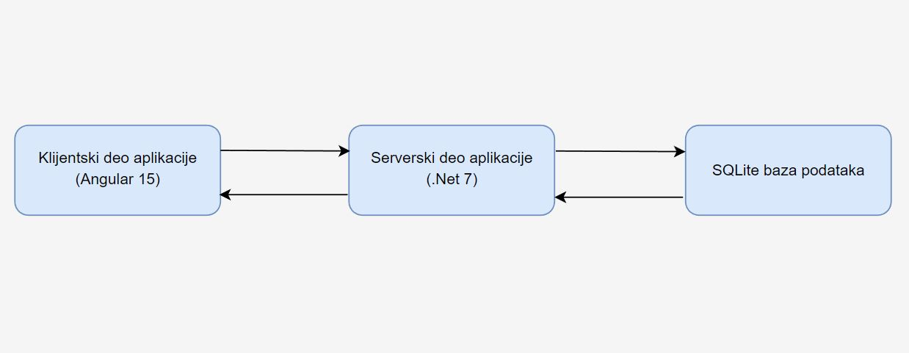*Slika 5.1 – Konceptualni prikaz sistema*

Web aplikacija WattApp ima serverski i klijentski deo. Klijentski deo aplikacije se izvršava na korisnikovom računaru u internet pretraživaču, a serverski deo na serveru. Korisnikovi zahtevi se šalju HTTP protokolom.

Serverski deo ima ulogu da odgovori na zahteve korisnika tako što unosi podatke u SQLite bazu podataka ili čita podatke iz nje.

## 5.2 Fizički pogled

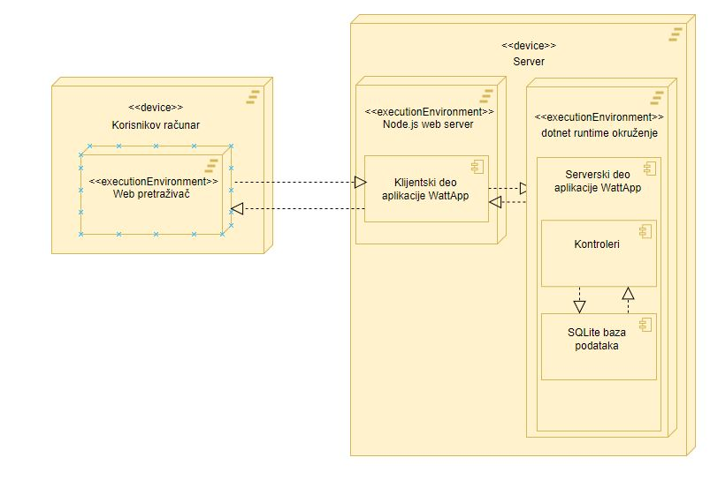*Slika 5.2 – Fizički prikaz sistema*

Na serveru na kom se pokreće WattApp mora biti instaliran web server Node.js i .NET runtime okruženje.

Za korišćenje aplikacije korisniku je neophodan računar sa instaliranim nekim od standardnih internet pretraživača i potrebna mu je stabilna internet veza.

# 6 Dizajn niskog nivoa

## 6.1 Dizajn baze podataka

Web aplikacija Wattapp koristi relacionu bazu podataka SQLite.

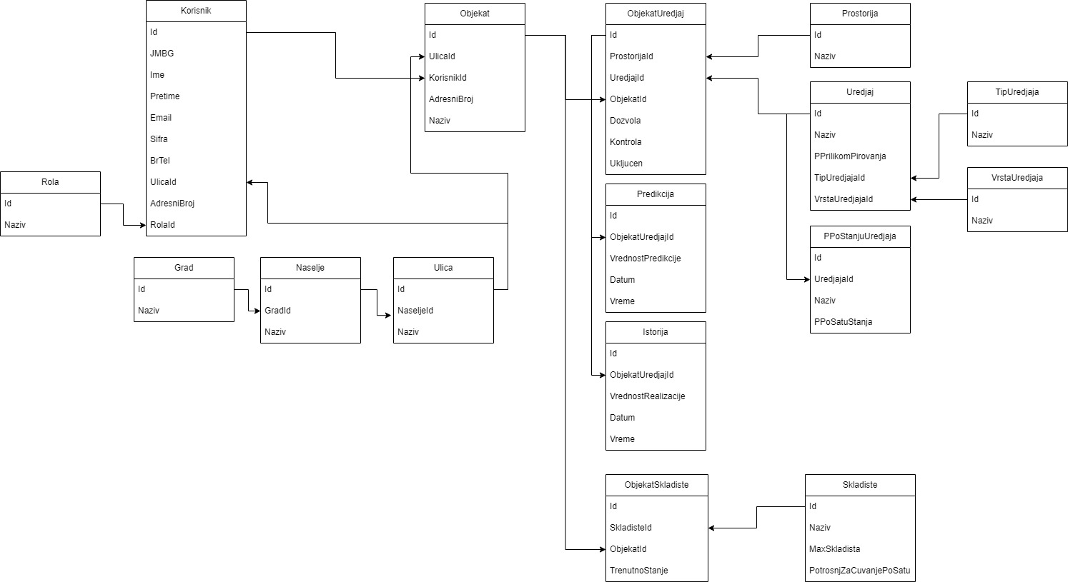

U nastavku teksta, svaka tabela sa dijagrama biće pojedinačno objašnjena.

### 6.1.1 Tabela Grad

Tabela **Grad** čuva podatke o gradovima.

|  |  |  |
| --- | --- | --- |
| Naziv atributa | Tip podatka | Opis atributa |
| Id | Int | Jedinstveni identifikator grada |
| Naziv | String | Naziv grada |

### 

### 6.1.2 Tabela Naselje

Tabela **Naselje** čuva podatke o naseljima u gradovima.

|  |  |  |
| --- | --- | --- |
| Naziv atributa | Tip podatka | Opis atributa |
| Id | Int | Jedinstveni identifikator naselja |
| GradId | Int | Strani ključ koji predstavlja grad u kome se nalazi naselje |
| Naziv | String | Naziv naselja |

### 6.1.3 Tabela Ulica

Tabela Ulica čuva podatke o ulicama.

|  |  |  |
| --- | --- | --- |
| Naziv atributa | Tip podatka | Opis atributa |
| Id | Int | Jedinstveni identifikator ulice |
| NaseljeId | Int | Strani ključ koji predstavlja naselje u kome se nalazi ulica |
| Naziv | String | Naziv ulice |

### 6.1.4 Tabela Rola

Tabela **Rola** čuva različite vrste korisnika u aplikaciji. Moguće role su admin, dispečer, prozumer, potrošač i proizvođač.

|  |  |  |
| --- | --- | --- |
| Naziv atributa | Tip podatka | Opis atributa |
| Id | Int | Jedinstveni identifikator role |
| Naziv | String | Naziv role |

### 6.1.5 Tabela Korisnik

Tabeli **Korisnik** čuva podatke o korisnicima kao i o dispečerima i o adminima.

|  |  |  |
| --- | --- | --- |
| Naziv atributa | Tip podatka | Opis atributa |
| Id | Int | Jedinstveni identifikator korisnika |
| JMBG | String | Jedinstveni matični broj građanina (ne koristi se kao id zbog moguće greške pri unošenju) |
| Ime | String | Ime korisnika |
| Prezime | String | Prezime korisnika |
| Email | String | Email korisnika |
| Sifra | String | Šifra korisnika |
| BrTel | String | Broj telefona korisnika |
| UlicaId | Int | Strani ključ koji predstavlja ulicu preko koje je moguće doći do ostalih informacija o adresi korisnika |
| AdresbiBroj | String | Kućni broj korisnika |
| Roli | Int | Strani ključ koji predstavlja koju rolu ima taj korisnik |

### 6.1.6 Tabela Objekat

Tabela **Objekat** čuva podatke o objektima korisnika ( poput kuće, stana… ).

|  |  |  |
| --- | --- | --- |
| Naziv atributa | Tip podatka | Opis atributa |
| Id | Int | Jedinstveni identifikator korisnika |
| UlicaId | Int | Strani ključ koji predstavlja ulicu preko koje je moguće doći do ostalih informacija o adresi korisnika |
| KorisnikId | Int | Strani ključ koji predstavlja korisnika čiji je objekat |
| AdresbiBroj | String | Kućni broj korisnika |
| Naziv | String | Naziv objekta kako bi korisnik znao o kom objektu je reč |

### 6.1.7 Tabela TipUredjaja

Tabela **TipUredjaja**  čuva podatke o tipu uređaja odnosno da li je taj uređaj potrošač ili proizvođač.

|  |  |  |
| --- | --- | --- |
| Naziv atributa | Tip podatka | Opis atributa |
| Id | Int | Jedinstveni identifikator tipa |
| Naziv | String | Naziv tipa |

### 6.1.8 Tabela VrstaUredjaja

Tabela **VrstaUredjaja**  čuva podatke o vrsti uređaja odnosno da li je taj pripada klimama, zamrzivačima...

|  |  |  |
| --- | --- | --- |
| Naziv atributa | Tip podatka | Opis atributa |
| Id | Int | Jedinstveni identifikator vrste |
| Naziv | String | Naziv vrste |

### 6.1.9 Tabela Uredjaj

Tabela **Uredjaj** čuva podatke o uređaju.

|  |  |  |
| --- | --- | --- |
| Naziv atributa | Tip podatka | Opis atributa |
| Id | Int | Jedinstveni identifikator uređaja |
| Naziv | String | Naziv uređaja |
| PPrilikomMirovanja | Flaot | Koliko uređaj troši kada je isključen a ima dotok struje |
| TipUredjajaId | Int | Strani ključ koji predstavlja kog je tipa uređaj |
| VrstaUredjajaId | Int | Strani ključ koji predstavlja kojoj vrsti pripada uređaj |

### 6.1.10 Tabela PPoSatuUredjaja

Tabela **PPoSatuUredjaja** čuva podatke o različitim potrošnjama uređaja u različitim režimima rada.

|  |  |  |
| --- | --- | --- |
| Naziv atributa | Tip podatka | Opis atributa |
| Id | Int | Jedinstveni identifikator režima |
| UredjajId | Int | Strani ključ koji predstavlja na koji uređaj se odnosi potrošnja ili proizvodnja |
| Naziv | String | Naziv tog režima rada |
| PPoSatuStanja | Float | Koliko uređaj troši u tom režimu |

### 6.1.11 Tabela Prostorija

Tabela **Prostorija** čuva podatke o prostorijama koje jedan objekat može da ima.

|  |  |  |
| --- | --- | --- |
| Naziv atributa | Tip podatka | Opis atributa |
| Id | Int | Jedinstveni identifikator prostorije |
| Naziv | String | Naziv prostorije |

### 6.1.12 Tabela ObjekatUredjaj

Tabeli **ObjekatUredjaj** čuva podatke o konkretnim uređajima u konkretnim objektima.

|  |  |  |
| --- | --- | --- |
| Naziv atributa | Tip podatka | Opis atributa |
| Id | Int | Jedinstveni identifikator objekat-uređaj |
| ProstorijaId | Int | Strani ključ koji predstavlja u kojoj prostoriji se nalazu uređaj |
| UredjajId | Int | Strani ključ koji predstavlja koji uređaj je u pitanju |
| ObjekatID | Int | Strani ključ koji predstavlja u kom objektu se nalazi |
| Dozvola | String | Dozvola predstavlja da li dispečer ima dozvolu da vidi korisnikov uređaj |
| Kontrola | String | Kontrola predstavlja da li dispečer ima dozvolu da kontroliše uređaj |
| Uključen | String | Predstavlja da li je uređaj uključen ili isključen |

### 6.1.13 Tabela PredikcijaP

Tabeli **PredikcijaP** čuva podatke o predikcijam konkretnog uređaja u konkretnom objektu.

|  |  |  |
| --- | --- | --- |
| Naziv atributa | Tip podatka | Opis atributa |
| Id | Int | Jedinstveni identifikator predikcije |
| ObjekatUredjajId | Int | Strani ključ koji predstavlja na koji uređaj u kom objektu se odnosi predikcija |
| VrednostPredikcije | Double | Vrednost predikcije u vatima |
| Datum | DateOnly | Datum na koji se odnosi predikcija u obliku yyyy-mm-dd |
| Vreme | TimeOnly | Vreme na koje se odnosi predikcija u obliku hh:mm:ss |

### 6.1.14 Tabela IstorijaP

Tabeli **IstorijaP** čuva podatke o istoriji konkretnog uređaja u konkretnom objektu.

|  |  |  |
| --- | --- | --- |
| Naziv atributa | Tip podatka | Opis atributa |
| Id | Int | Jedinstveni identifikator istorije |
| ObjekatUredjajId | Int | Strani ključ koji predstavlja na koji uređaj u kom objektu se odnosi predikcija |
| VrednostRealizacije | Double | Vrednost potrošnje strujeu vatima |
| Datum | DateOnly | Datum na koji se odnosi predikcija u obliku yyyy-mm-dd |
| Vreme | TimeOnly | Vreme na koje se odnosi predikcija u obliku hh:mm:ss |

### 6.1.15 Tabela Skladiste

Tabeli **Skldiste** čuva podatke o skaldištima.

|  |  |  |
| --- | --- | --- |
| Naziv atributa | Tip podatka | Opis atributa |
| Id | Int | Jedinstveni identifikator skladišta |
| Naziv | String | Naziv skladišta |
| MaxSkaldista | Float | Maksimalna vrednost koju to skladište može da čuva |
| PotrošnjaZaCuvanjePoSatu | Float | Vrednost koju skladište troši po satu u stanju mirovanja |

### 6.1.16 Tabela ObjekatSkladiste

Tabeli **ObjekatSkladiste** čuva podatke o konkretnim skaldištima u konkretnim objektima.

|  |  |  |
| --- | --- | --- |
| Naziv atributa | Tip podatka | Opis atributa |
| Id | Int | Jedinstveni identifikator objekat-skladište |
| SkladisteId | Int | Strani ključ koji predstavlja na koje skladište je u pitanju |
| ObjekatId | Int | Strani ključ koji predstavlja u kom objektu se nalazi |
| TrenutnoStanje | Float | Vrednost koju skladište trenutno ima u sebi |

## 6.2 Dijagrami klasa

### 6.2.1 Korisnički deo aplikacije

#### 6.2.1.1 Dso Aplikacija

Na slici ispod prikazane su komponente DSO aplikacije, servisi i modeli koji služe za razmenu podataka između komponenti i servisa.

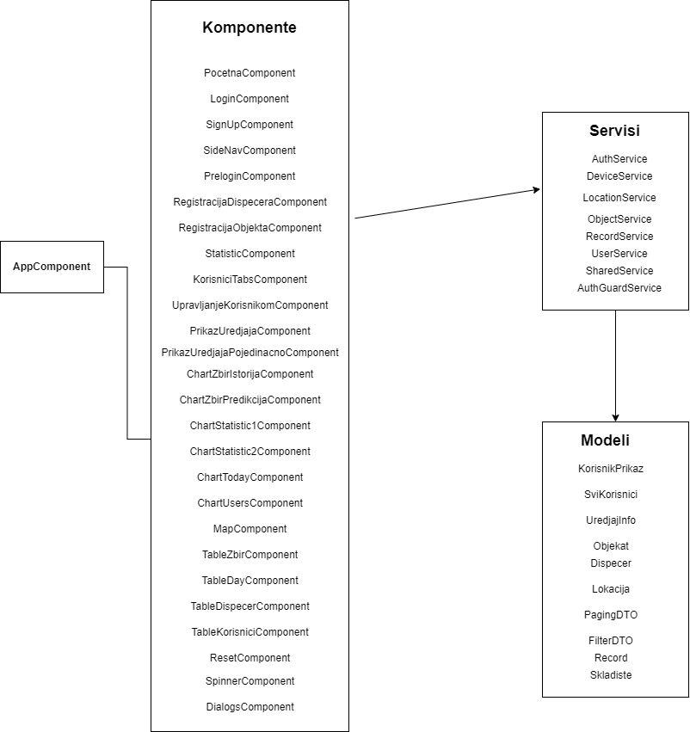

##### 6.2.1.1.1 Početna stranica

Na početnoj stranici korisnik (dispečer) može videti razne grafike i tabele ( grafici su posebna komponenta, tabele su posebna komponenta), može pogledati grafik sa brojem korisnika sistema kao i pogledati stranicu sa svojim podacima.

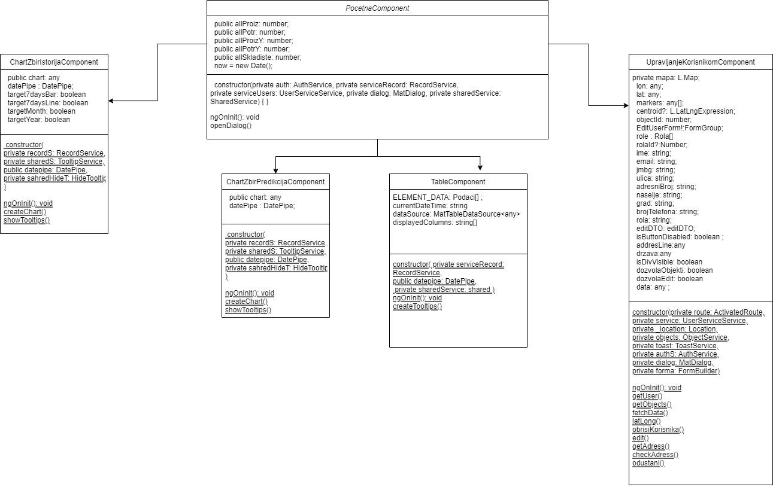

##### 6.2.1.1.2 Stranica za prikaz svih korisnika

Na ovoj stranici se mogu pregledati svi korisnici, mogu se filtrirati i mogu se videti na mapi. Klikom na bilo koji red u tabeli prikazuje se profil korisnika.

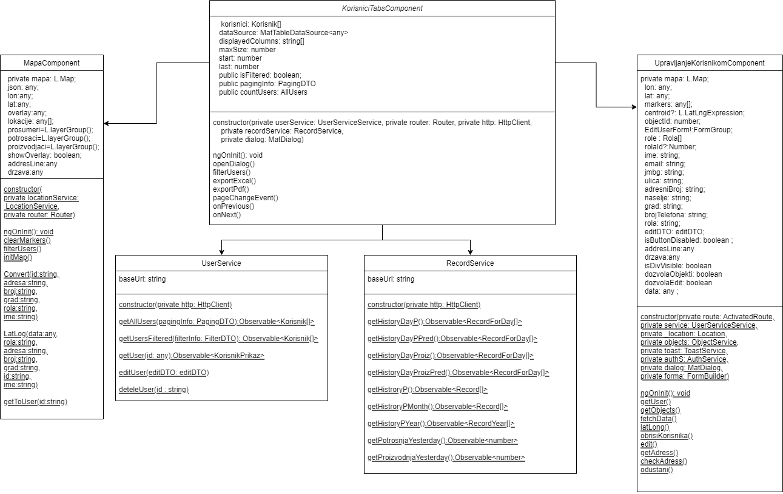

##### 6.2.1.1.3 Stranica za pregled profila

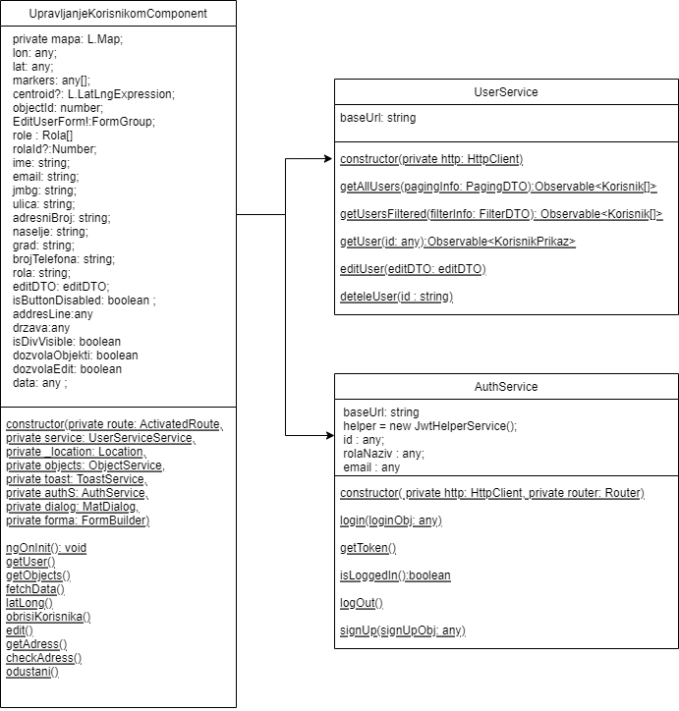

##### 6.2.1.1.4 Stranica za pregled uređaja korisnika

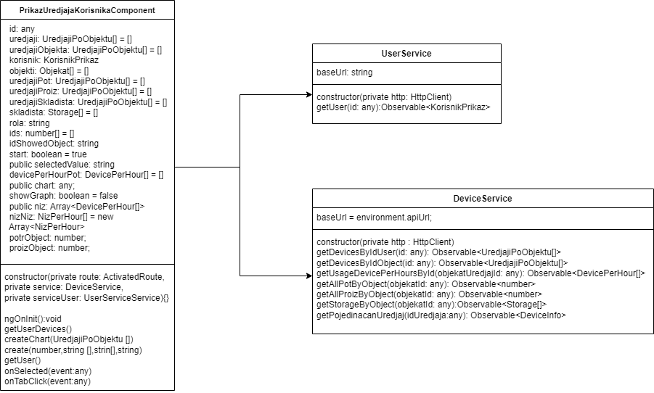

##### 6.2.1.1.5 Stranica za pregled i kontrolu određenog uređaja

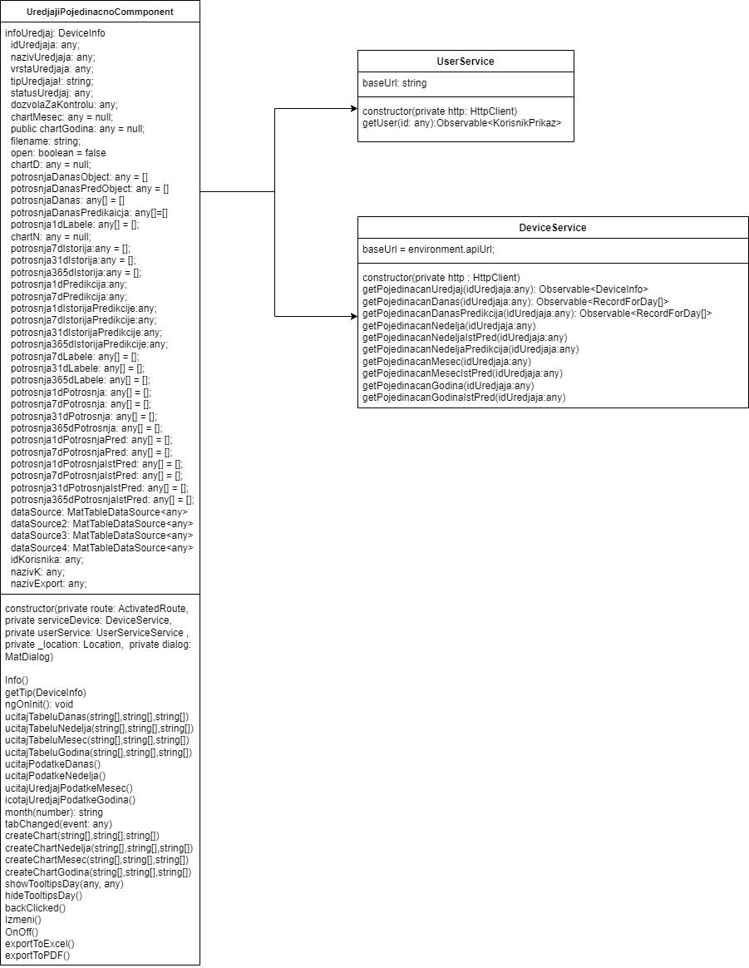

##### 6.2.1.1.6 Servisi

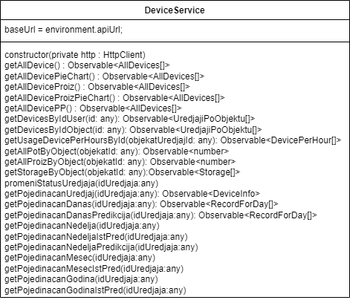

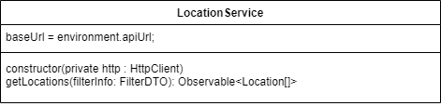

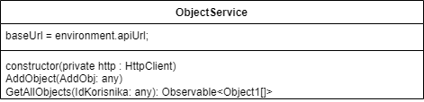

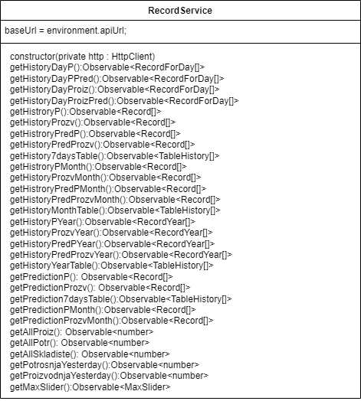

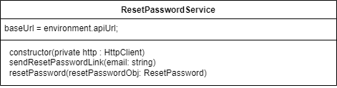

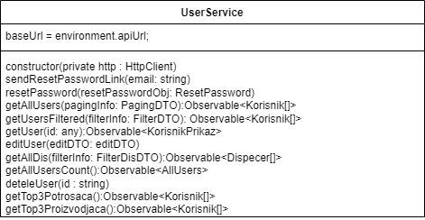

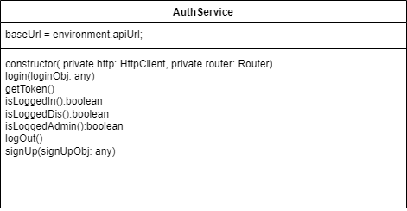

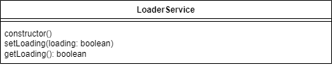

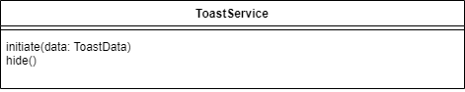

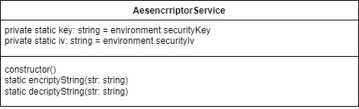

#### 6.2.1.2 Prosumer Aplikacija

Na slici ispod prikazane su komponente Prosumer aplikacije, servisi i modeli koji služe za razmenu podataka između komponenti i servisa.

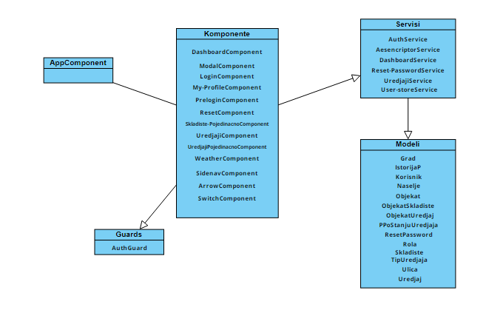

##### 6.2.1.2.1 Stranica “Moj profil”

Na stranici “Moj profil” korisnik (prosumer) može videti svoje podatke kao što su email adresa, broj telefona, jbmg, kao i geografsku lokaciju, tabelarno kao i na mapi.

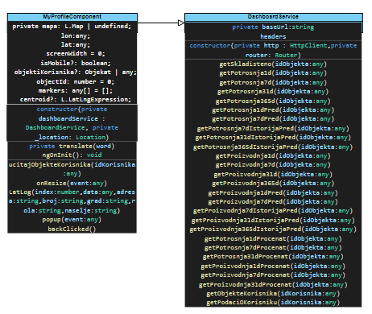

### 6.2.2 Serverski deo aplikacije

Serverski deo aplikacije predstavlja paket pod nazivom backend, koji u sebi sadrži sledeće pakete: Common, Context, Controllers,DTOs, Helper, Models, Repository , Services.

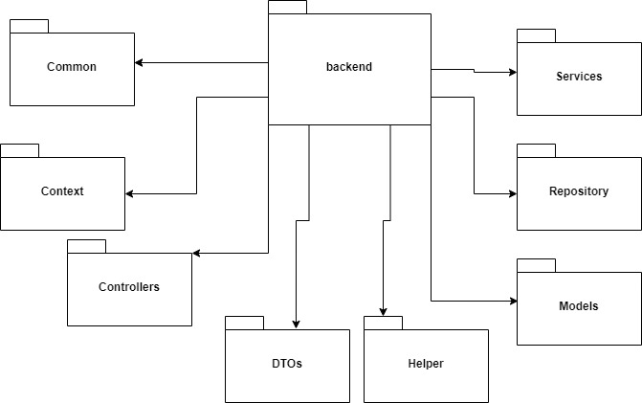

* Paket Common sadrži enum modele.
* Paket Context sadrži klasu za konekciju sa bazom.
* Paket Controllers sadrži sve kontrolere, u kojima se nalaze metode dostupne klijentu.
* Paket DTOs(data transfer object) modela. Dto modeli se koriste kako bi se maksimalno smanjila veličina transfer objekata, odnosno kako bi objekat sadržao isključivo podatke koji su potrebni.
* Paket Helper sadrži pomoćne klase za kripštovanje šifre, salanje mejla i računajnja predikcije i istorije.
* Paket Models sastoji se od modela koji definišu tabele u bazi.
* Paket Repository sadrži klase u kojima su definisane funkcije kojima se ostvaruje direktna komunikacija sa bazom podataka.
* Paket Services pruža manipulaciju podataka koje dobija iz baze.

#### 6.2.2.1 Common‚

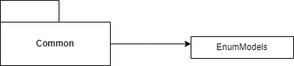

#### 6.2.2.2 Context

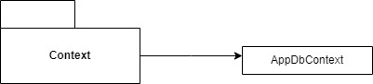

#### 6.2.2.3 Controllers

U paketu controllers nalaze se sledeći kontroleri:

* DeviceController
* MapController
* ObjectController
* RecordController
* TableController
* UserController

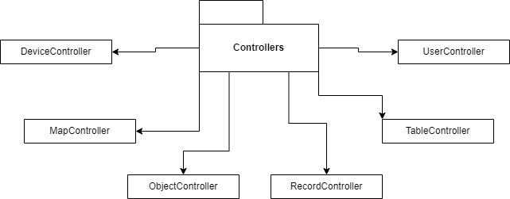

##### 6.2.2.3.1 DeviceController

Ovaj kontorler sadrži implementaciju metoda za uređaje

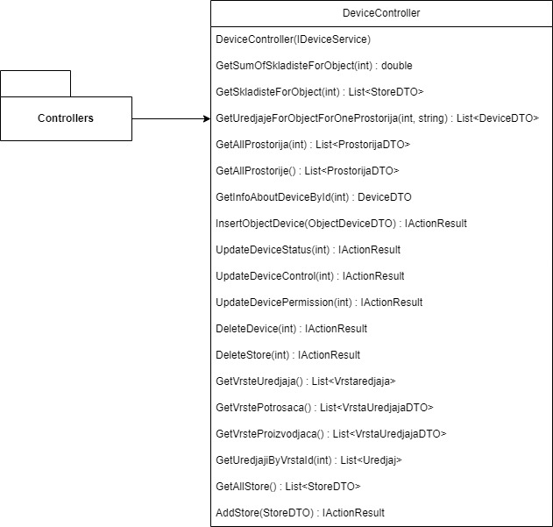

##### 6.2.2.3.2 MapController

Ovaj kontorler sadrži implementaciju metoda za mapu

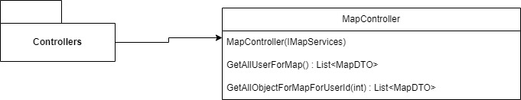

##### 6.2.2.3.3 ObjecrtController

Ovaj kontorler sadrži implementaciju metoda za objekte

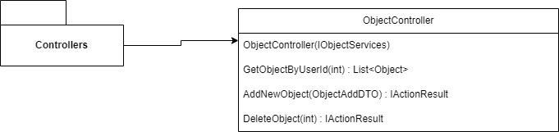

##### 6.2.2.3.4 RecordController

Ovaj kontorler sadrži implementaciju metoda za potrošnju i proizvodnju uređaja

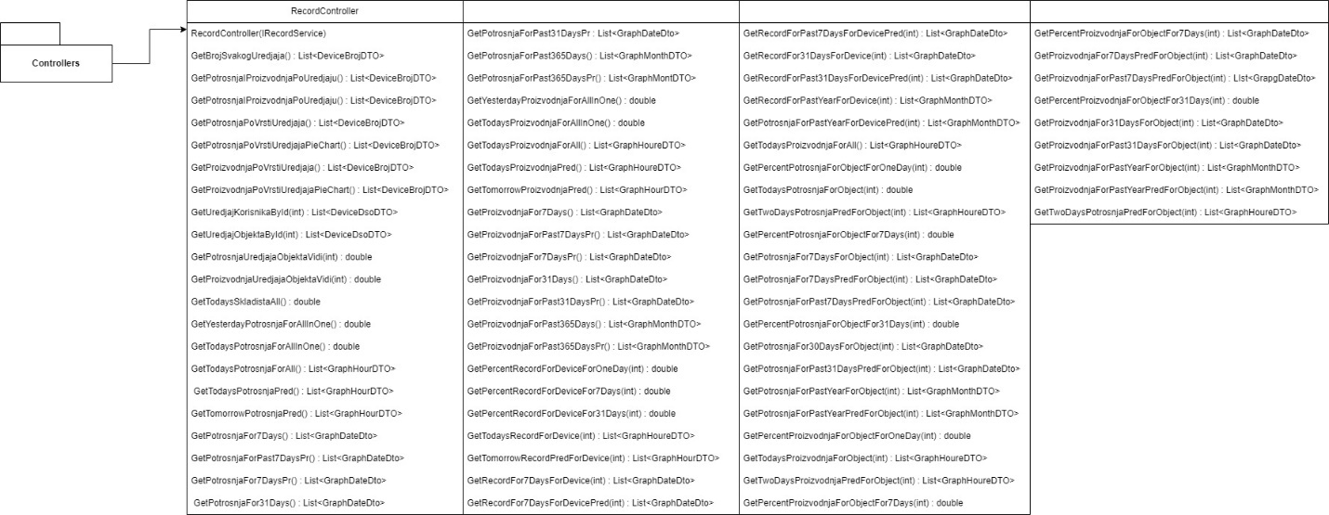

##### 6.2.2.3.5 TableController

Ovaj kontorler sadrži implementaciju metoda za tabelu svih korisnika

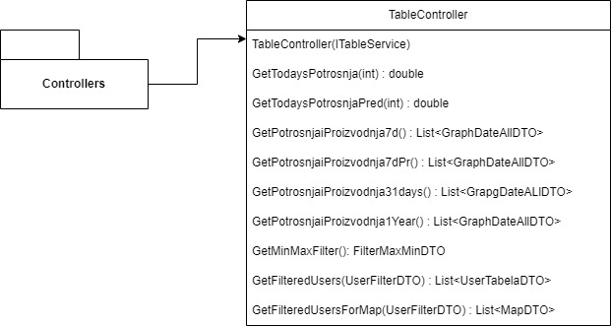

##### 6.2.2.3.6 UserController

Ovaj kontorler sadrži implementaciju metoda za korisnika

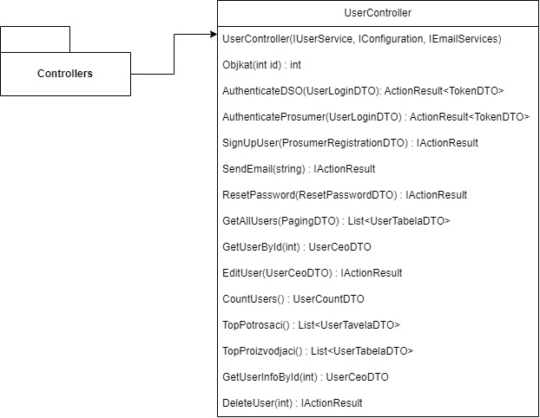

#### 6.2.2.5 Helper

#### 6.2.2.6 Models

##### 6.2.2.7 Repository

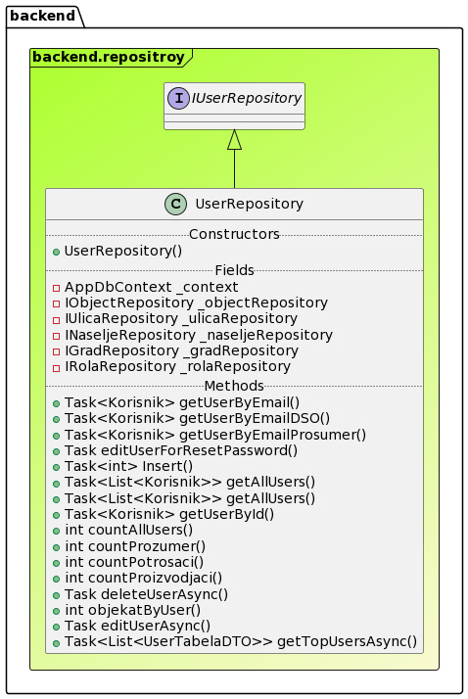 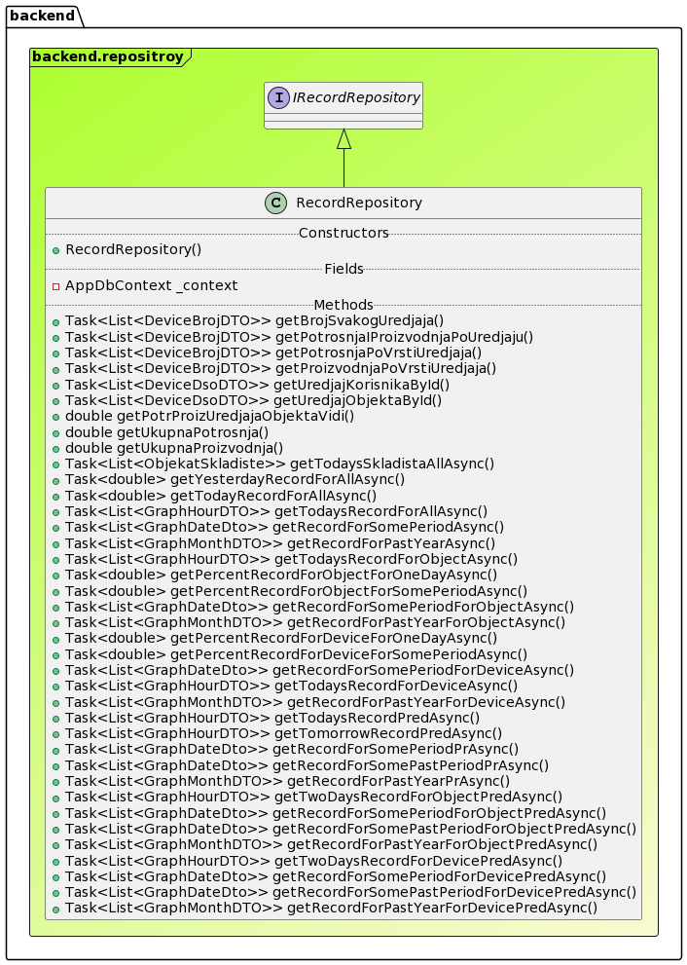

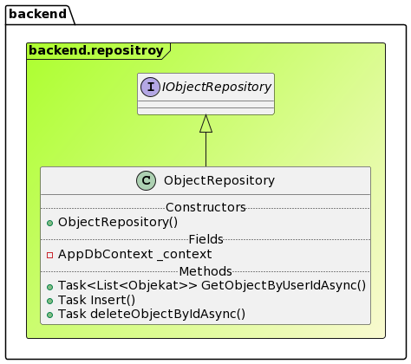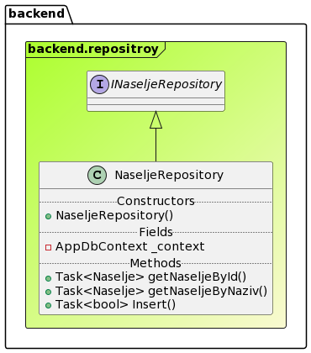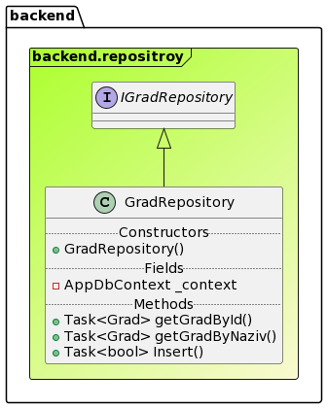

##### 6.2.2.8 Services

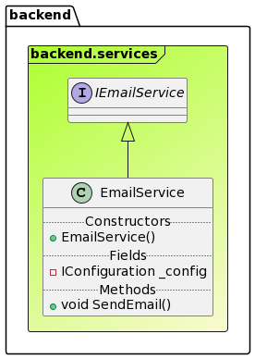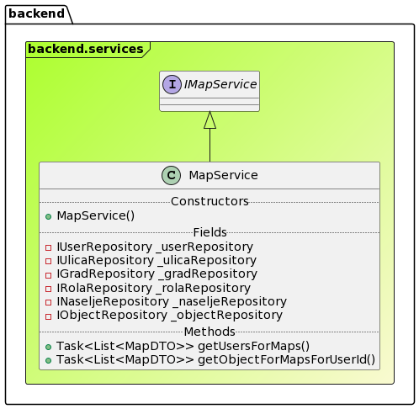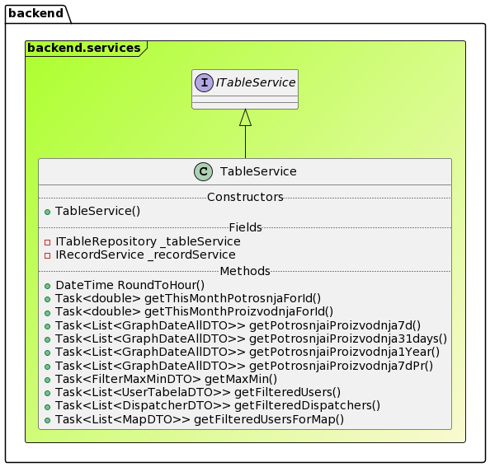

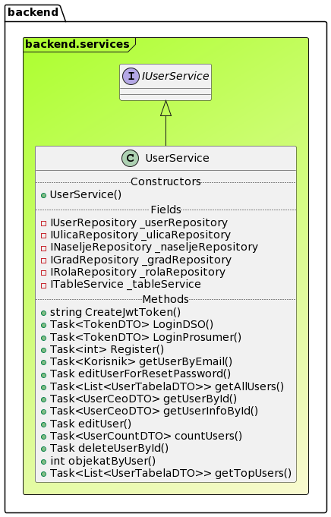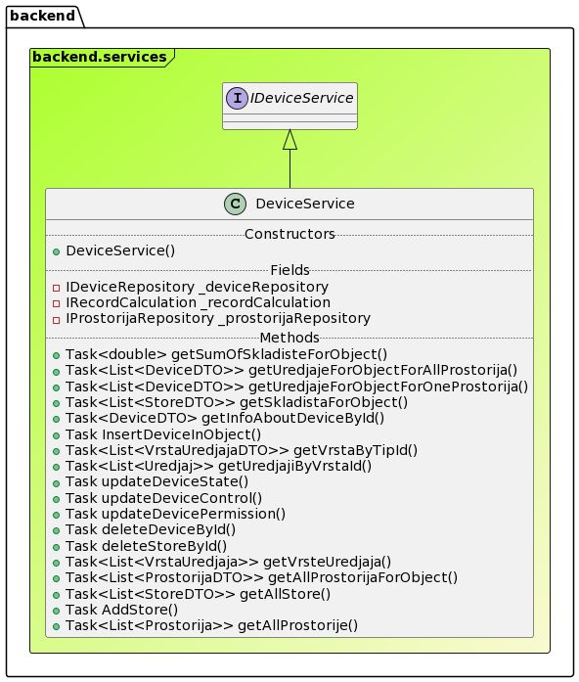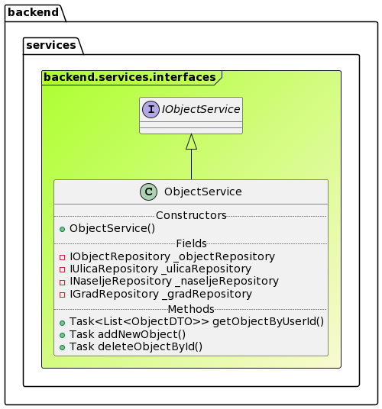

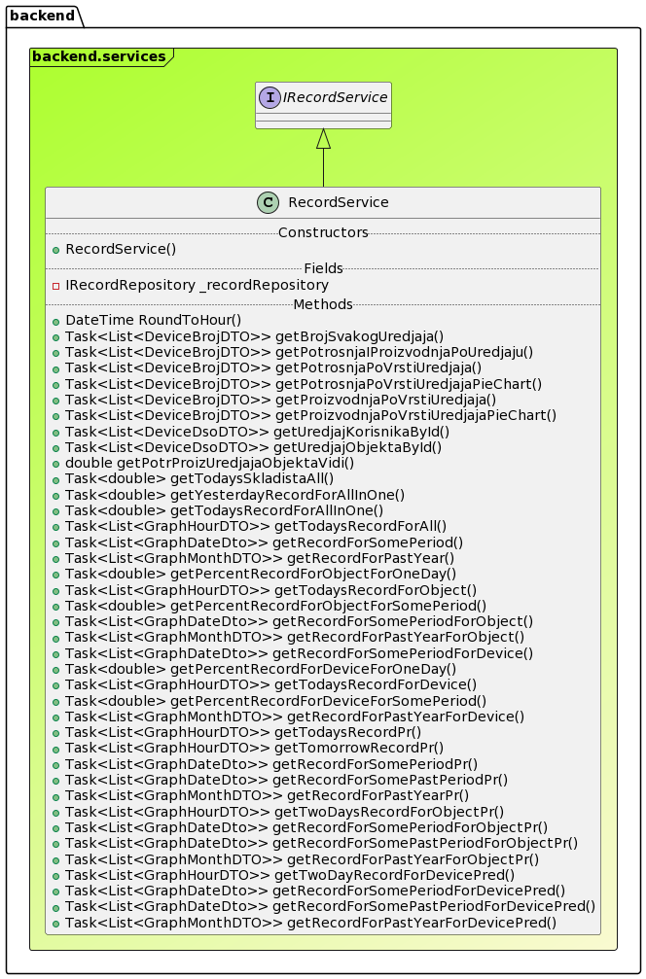

## 6.3 Slučajevi korišćenja

U ovom delu su prikazani slučajevi korišćenja DSO aplikacije, kao i aplikacije za Prosumera u okviru projekta WattApp. Slučajevi korišćenja za ove dve aplikacije se svakako razlikuju, ali ono što im je zajedničko je činjenica da uspešno prijavljen korisnik na vrlo jednostavan način može imati uvid u statističke podatke koji predstavljaju osnovnu funkciju obe aplikacije.

### 6.3.1 DSO Aplikacija

Na sledećoj slici su prikazani opšti sluačajevi korišćenja DSO aplikacije. Prijavljenom dispečeru aplikacija pruža jednostavan prikaz statističkih podataka svih korisnika aplikacije za Prosumera, kao i njhovih ličnih podataka. Dispečer takođe ima mogućnost dodavanja novih korisnika. Prijavljeni administrator dodatno ima mogućnost dodavanja novog dispečera.

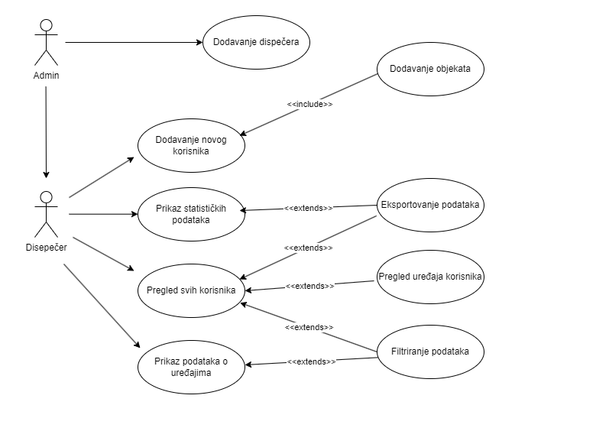

#### 6.3.1.1 Slučaj korišćenja - Prikaz statističkih podataka

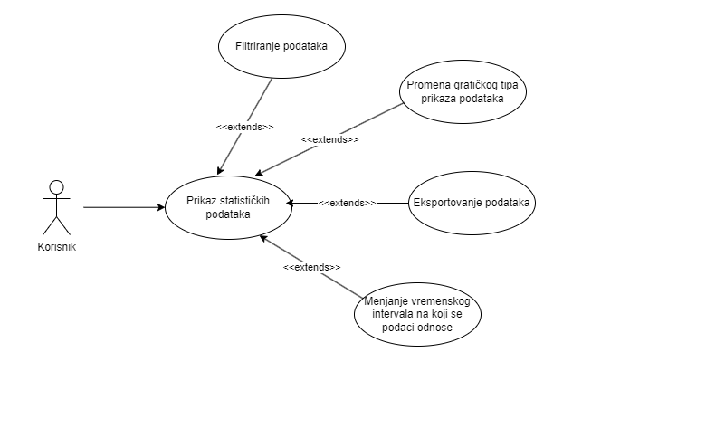

**Kratak opis:**

Prikaz podataka o proizvodnji i potrošnji

**Opis slučaja korišćenja:**

Detaljan uvid o današnjoj, prethodnoj i budućoj proizvodnji i potrošnji električne energije

**Glavni tok događaja:**

Na početku se nalaze podaci o današnjoj statistici. Na grafički i tabelarni način su prikazani podaci o potrošnji, proizvodnji i predikcijama o potrošnji i proizvodnji.

U nastavku su na isti način prikazani podaci u prethodnom i budućem periodu. Na grafiku koji prikazuje podatke iz prošlosti je moguće menjati vremenski interval i tip grafika.

Svaku tabelu koja prikazuje podatke je moguće eksportovati u Excel i PDF formatu.  
**Definisanje uslova:**

* Internet konekcija
* Uspešna prijava
* Registrovan dispečer

#### 6.3.1.2 Slučaj korišćenja - Dodavanje korisnika/dispečera i objekata

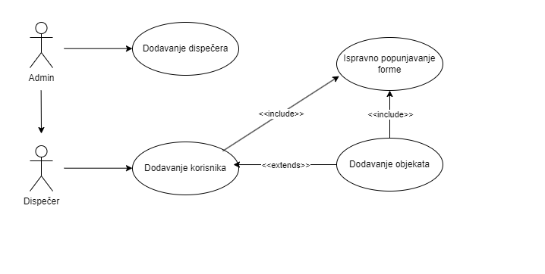

**Kratak opis:**

Dodavanje novog korisnika i njegovih objekata

**Opis slučaja korišćenja:**

Registracija novog korisnika za aplikaciju Prosumer i dodavanje stambenih objekata korisnika

**Glavni tok događaja:**

Prijavljeni dispečer popunjavanjem jednostavne forme može da registruje novog korisnika. Unose se lični podaci korisnika i podaci koji će korisnik upotrebljavati za prijavu. Prijavljeni admin na sličan način registruje dispečera. Nakon uspešne registracije korisnika, otvara se nova forma za registraciju objekta prethodno dodatog korisnika. Objekat je moguće prijaviti i na drugačijoj adresi od adrese prebivališta korisnika.  
**Definisanje uslova:**

* Internet konekcija
* Uspešna prijava
* Registrovan dispečer/admin

**Alternativni tokovi događaja:**

* Nesupešna registracija korisnika ili objekta zbog neispunjavanja validacije forme (neispravan JMBG, email adresa...)

#### 6.3.1.3 Slučaj korišćenja - Pregled korisnika (zbirni i pojedinačno)

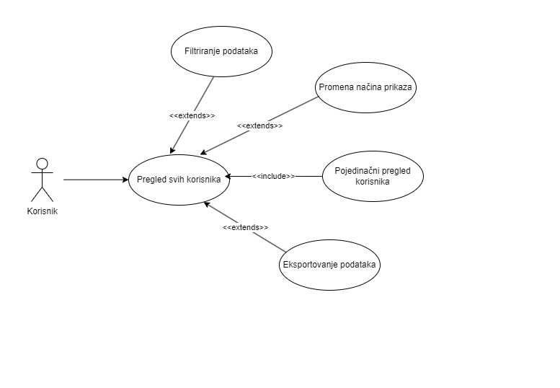

**Kratak opis:**

Pregled svih korisnika

**Opis slučaja korišćenja:**

Prikaz svih korisnika i njihovih osnovnih podataka, kao i pojedinačni prikaz svakog korisnika

**Glavni tok događaja:**

Na stranici Pregled korisnika data je tabela sa osnovnim podacima korisnika. Tabelu je moguće filtrirati na osnovu više podataka (ime, grad, rola, potrošnja...). Prelaskom na drugi tab iste stranice, svi korisnici, odnosno njhove adrese su pinom obleležene na mapi. Sve podatke iz tabele je moguće eksportovati u Excel ili PDF fajl. Klikom na polje u tabeli ili na pin na mapi, prelazi se na pojedinačni prikaz korisnika.

**Definisanje uslova:**

* Internet konekcija
* Uspešna prijava
* Registrovan dispečer
* Postojanje korisnika aplikacije za Prosumera

#### 6.3.1.4 Slučaj korišćenja - Manipulisanje korisničkim profilom

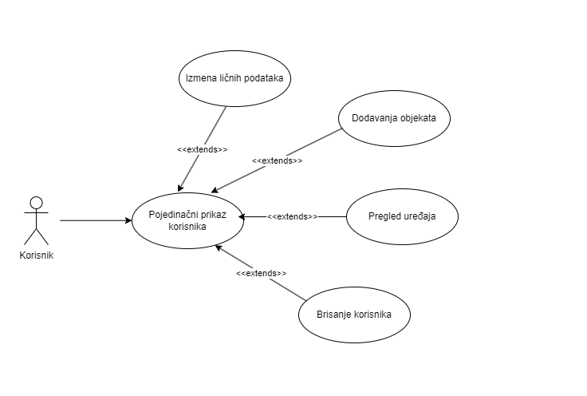

**Kratak opis:**

Upravljanjem korisničkim profilom

**Opis slučaja korišćenja:**

Izmena podataka korisnika i rad sa objektima i uređajima

**Glavni tok događaja:**

Kada pristupimo pojedinačnom pregledu korisnika otvaramo razne mogućnosti vezane samo za njegov profil. Najjednostavnija opcija je izmena ličnih podataka korisnika. Pored toga, moguće je naknadno dodati stambeni objekat ukoliko to nije odrađeno pri registraciji korisnika. Moguće je pristupiti spisku svih uređaja korisnika (potrošačkim i proizvođačkim,skladišta) za koje je korisnik dao dozvolu DSO-u. Jednostavnim klikom na željeno dugme, moguće je izbrisati korisnika.

**Definisanje uslova:**

* Internet konekcija
* Uspešna prijava
* Registrovan dispečer
* Registrovan korisnik na aplikaciji Prosumer

#### 6.3.1.5 Slučaj korišćenja - Pregled uređaja korisnika

**Kratak opis:**

Uvid u sve uređaje jednog korisnika

**Opis slučaja korišćenja:**

Zbirni i pojedinačni pregled svakog uređaja i njegove proizvodnje i potršnje

**Glavni tok događaja:**

Na stranici Uređaji dat je uvid svih uređaja (proizvođači,potrošači,skladišta) i njihovo trenutno radno stanje. Svaki od uređaja je moguće pogledati pojedinačno i proveriti njegove statističke podatke o potrošnji i proizvodnji u više vremenskih intervala. Sve podatke je moguće eksportovati u Excel i PDF formatu.  
**Definisanje uslova:**

* Internet konekcija
* Uspešna prijava
* Registrovan dispečer
* Dodati uređaji

#### 6.3.1.6 Slučaj korišćenja - Zbirni prikaz podataka o uređajima

**Kratak opis:**

Statistika potrošnje i proizvodnje po uređajima

**Opis slučaja korišćenja:**

Grafički i tabelarni prikaz potrošačkih i proizvođačkih uređaja u udelu ukupne potrošnje tj. proizvodnje

**Glavni tok događaja:**

Na stranici Statistika prikazan je udeo svakog uređaja u ukupnoj potrošnji ili proizvodnji u prethodnih godinu dana. Podacu su prikazani pomoću Pie Chart-a i u tabeli. Pie Chart je moguće filtrirati isključivanjem nekog uređaja iz grafika. Tabelarni podaci se mogu eksportovati u Excel i PDF formatu.  
**Definisanje uslova:**

* Internet konekcija
* Uspešna prijava
* Registrovan dispečer

### 6.3.2 Aplikacija za Prosumera

#### 6.3.2.1 Slučaj korišćenja - Prijavljivanje korisnika na aplikaciju

**Kratak opis:**

Korisnik ima mogućnost prijave na aplikaciju.

**Opis slučaja korišćenja:**

Da bi korisnik mogao da koristi glavne funkcionalnosti aplikacije mora da se prijavi unosom odgovarajućih podataka. Ukoliko se korisnik uspešno prijavi, otvoriće mu se početna strana aplikacije.

**Glavni tok događaja:**

Nakon pokretanja aplikacije i prolaska pre-login stranice na kojoj je jedina opcija dugme za prijavu, korisniku će se otvoriti forma za prijavu. Forma zahteva unos email adrese i šifre. Ukoliko korisnik ne unese neki od parametara neće biti prijavljen. Da bi prijava bila uspešna mora biti uneta email adresa i šifra korisnika koji je već registrovan.

**Definisanje uslova:**

* Internet konekcija
* Otvorena strana za prijavu
* Registrovan korisnik

**Alternativni tokovi događaja:**

* Neuspešna prijava – ako korisnik ne unese neki od parametara ili ako se korisnik ne nalazi u bazi podataka, korisnik dobija obaveštenje o neispravnosti podataka.

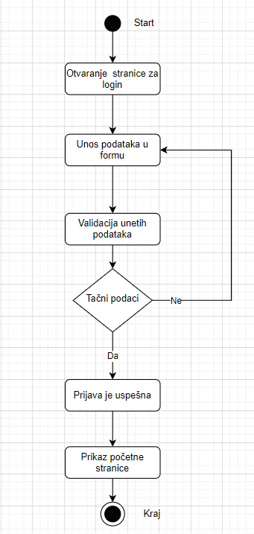

Na slici iznad prikazan je dijagram aktivnosti za logovanje na aplikaciju.

#### 6.3.2.2 Slučajevi korišćenja za ulogu korisnika

Nakon uspešnog prijavljlivanja korisnik može obavljati određene funkcionalnosti.

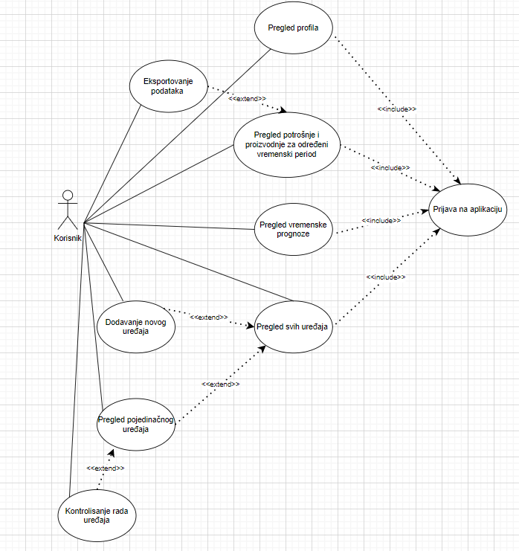

Na dijagramu iznad prikazane su sve funkcionalnosti koje ima korisnik unutar aplikacije. U nastavku će svaka od funkcionalnosti biti opisana a neke će biti predstavljene određenim dijagramom.

#### 6.3.2.3 Slučaj korišćenja - Prikaz potrošnje i proizvodnje za određeni vremenski period

**Kratak opis:**

Korisnik ima mogućnost da vidi grafički i tabelarni prikaz proizvodnje i potrošnje svih uređaja u jednom objektu.

**Opis slučaja korišćenja:**

Ukoliko korisnik želi da vidi koliko troši ili proizvodi struje u određenom vremenskom periodu.

**Glavni tok događaja:**

Nakon prijavljivanja otvara se početna strana na kojoj je prikazan grafik i tabelasa vrednostima predikcije za današnju potrošnju, današnju pravu potrošnju i predikcije za sutrašnju potrošnju. Ispod toga se nalazi tabelarni i grafički prikaz za današnju proizvodnju takođe predstavljenu sa sledećim vrednostima predikcije za današnju proizvodnju, današnju pravu proizvodnju i predikcije za sutrašnju proizvodnju. Takođe korisnik ima mogućnost da sve te vrednosti preuzme u pdf ili exel formatu. Korisnik može da odabere četiri različita vremenska intervala: danas, nedelju dana, mesec dana, godinu dana.

U prikazu za jedan dan se prikazuje u vremenskom periodu od sat vremena, u prikazu na nedelju i mesec dana se prikazuje u vremenskom periodu od jednog dana i u prikazu za godinu dana se prikazuje u vremenskom periodu od mesec dana.

Klikom na vrednost u tabeli prikazuje se ta tačka na grafiku. Postoji i mogućnost da klikom na legendu na grafiku izaberemo šta će se prikazivati a šta neće.

**Definisanje uslova:**

* Internet konekcija
* Otvorena početna strana
* Uspešna prijava

#### 6.3.2.3 Slučaj korišćenja - Pregled svih uređaja

**Kratak opis:**

Korisnik ima uvid u sve svoje uređaje na jednom mestu.

**Opis slučaja korišćenja:**

Ukoliko korisnik želi da vidi sve svoje uređaje i njihovo stanje (isključeno / uključeno) I potrošnju/proizcodnju u tom danu.

**Glavni tok događaja:**

Nakon prijavljivanja klikom na uređaji u meniju otvara se strna na kojoj su prikazani svi uređaji koji su podeljeni u tri grupe potrošači, proizvođači i skladišta. Uz svaki uređaj stoji njegovo stanje da li je uključen ili isključen i koliko je potrošio ili proizveo.

**Definisanje uslova:**

* Internet konekcija
* Otvorena strana uređaji
* Uspešna prijava

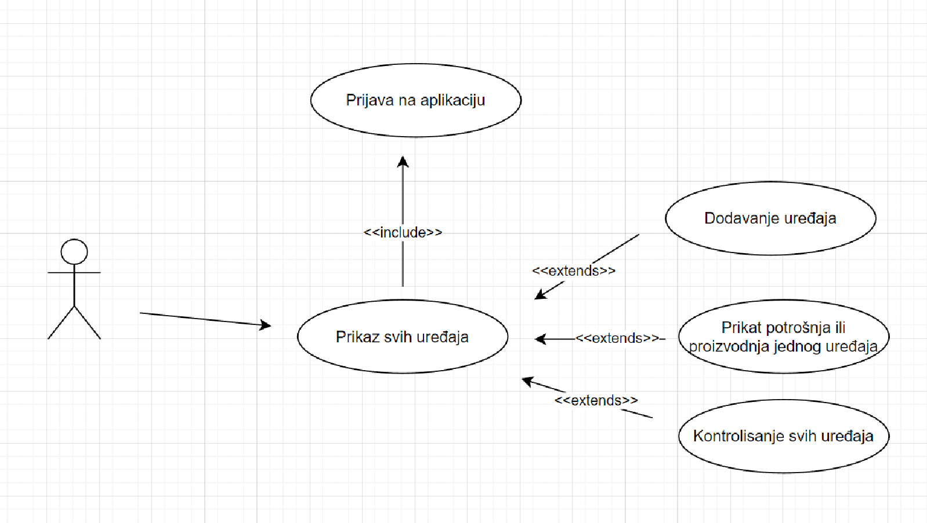

#### 6.3.2.3 Slučaj korišćenja - Dodavanje novog uređaja

**Kratak opis:**

Korisnik dodaje uređaj.

**Opis slučaja korišćenja:**

Ukoliko korisnik želi da doda novi uređaj mora popuniti podatke o uređaju koji unosi.

**Glavni tok događaja:**

Nakon prijave na sistem i prikaza stanice na kojoj su prikazani svi uređaji, nalazi se dugme za dodavanje novog uređaja. Klikom na dugme otvara se modal u kom korisnik popunjava osnovne podatke o uređaju koji želi da doda. Podaci uključuju prostoriju, tip, model uređaja kao i dozvole za DSO. Ukoliko korisnik dodaje uređaj koji ne poseduje, za njega pored osnovnih podataka dodaje i marku (naziv) kao i podatke sa kutije proizvoda, potrošnju u mirovanju i prosečnu potrošnju. Kada korisnik unese potrebne podatke dobiće informaciju da se uređaj dodaje i da sačeka par trenutaka dok se uređaj dodaje i po uspešnom dodavanju nastavi korišćenje aplikacije.

**Definisanje uslova:**

* Internet konekcija
* Otvorena strana uređaji i modala za dodavanje uređaja
* Uspešna prijava

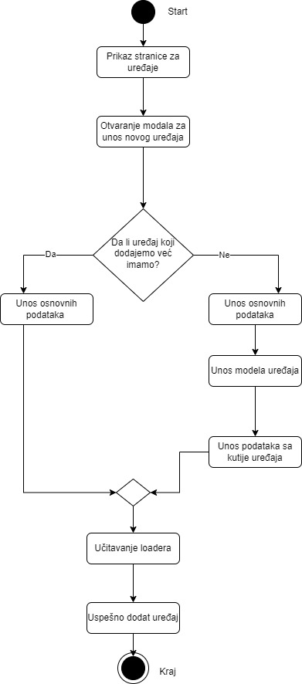

Na slici iznad je prikazan dijagram aktivnosti za dodavanje novog uređaja.

#### 6.3.2.4 Slučaj korišćenja - Pregled pojedinačnog uređaja

**Kratak opis:**

Korisnik ima mogućnost da vidi grafički i tabelarni prikaz proizvodnje i potrošnje određenog uređaja u jednom objektu.

**Opis slučaja korišćenja:**

Ukoliko korisnik želi da vidi koliko jedan uređaj troši ili proizvodi struje.

**Glavni tok događaja:**

Nakon prijavljivanja klikom na uređaji u meniju otvara se strana na kojoj su prikazani svi uređaji klikom na simbol zaokruženo “i” i odabirom vremenskog perioda (danas, nedelja, mesec ili godina) prikazan je grafik i tabelasa vrednostima predikcije za prediktovana vrednost u istoriji, pravu vrednost u istoriji i predikciju vrednosti u budućnosti. Takođe korisnik ima mogućnost da sve te vrednosti preuzme u pdf ili excel formatu. Korisnik može da odabere četiri različita vremenska intervala jedan dan, nedelju dana, mesec dana, godinu dana.

U prikazu za jedan dan, podaci se prikazuju u vremenskom periodu na svakih sat vremena, u prikazu na nedelju i mesec dana se prikazuje u vremenskom periodu od jednog dana i u prikazu za godinu dana se prikazuje u vremenskom periodu od mesec dana.

Klikom na vrednost u tabeli prikazuje se ta tačka na grafiku. Postoji i mogućnost da klikom na legendu na grafiku izaberemo šta će se prikazivati a šta neće.

**Definisanje uslova:**

* Internet konekcija
* Otvorena stranica za pojedinačan uređaj
* Uspešna prijava

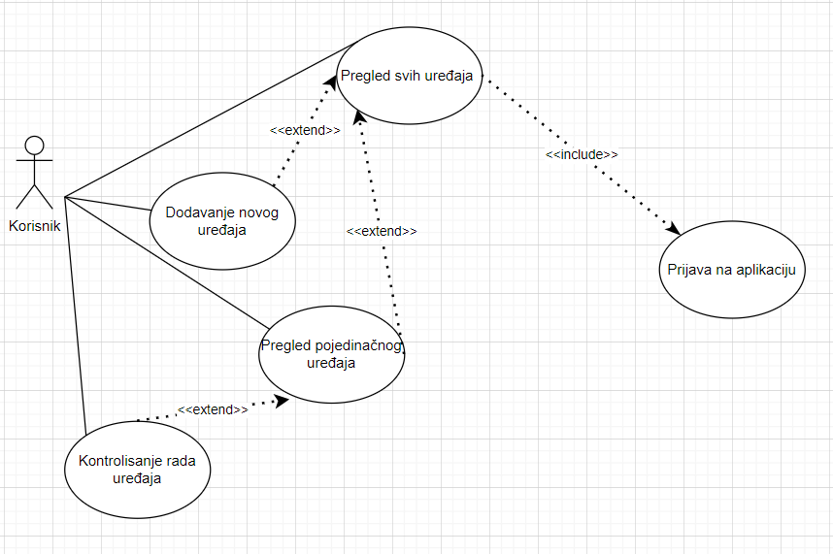

#### 6.3.2.5 Slučaj korišćenja - Kontrolisanje rada uređaja

**Kratak opis:**

Korisnik ima mogućnost da dozvoli dso-u da kontroliše njegov uređaj.

**Opis slučaja korišćenja:**

Ukoliko korisnik želi da dozvoli dso-u da mu kontroliše uredjaj.

**Glavni tok događaja:**

Nakon prijavljivanja klikom na uređaji u meniju otvara se strana na kojoj su prikazani svi uređaji, klikom na simbol zaokruženo “i” pored “Dozvola za upravljanje” uređaja se nalazi olovčica i tekst “izmeni” klikom na to se dozvoljava ili oduzima dozvola dso-u da kontroliše uređaj.

**Definisanje uslova:**

* Internet konekcija
* Otvorena strana osnovne informacije o uređaju
* Uspešna prijava

#### 6.3.2.6 Slučaj korišćenja - Pregled profila

**Kratak opis:**

Korisnik ima opciju pregledanja sopstvenog profila.

**Opis slučaja korišćenja:**

Korisniku je omogućen pregled informacija koje je dao prilikom registracije kao i pregled svih svojih objekata.

**Glavni tok događaja:**

Kada korisnik u okviru navigacionog menija klikne na Moj profil, korisniku se otvara stranica sa prikazom njegovog profila. Korisnik vidi pregled ličnih podataka koje je dao prilikom registracije: korisničkog imena, email adrese, imena, prezimena i adrese svi objekata koje poseduje. Za svaki objekat je prikazana adresa na mapi.

**Definisanje uslova:**

* Internet konekcija
* Otvorena stranica Moj profil

#### 6.3.2.7 Slučaj korišćenja - Pregled vremenske prognoze

**Kratak opis:**

Korisnik ima mogućnost da vidi vremesnku prognozu.

**Opis slučaja korišćenja:**

Ukoliko korisnik želi da vidi vremensku prognozu.

**Glavni tok događaja:**

Nakon prijavljivanja otvara se početna strana na kojoj je ispod blokova za dnevnu potrošnju prikazana vremenska prognoza.

**Definisanje uslova:**

* Internet konekcija
* Otvorena početna strana
* Uspešna prijava

## 6.4 Dijagrami sekvenci

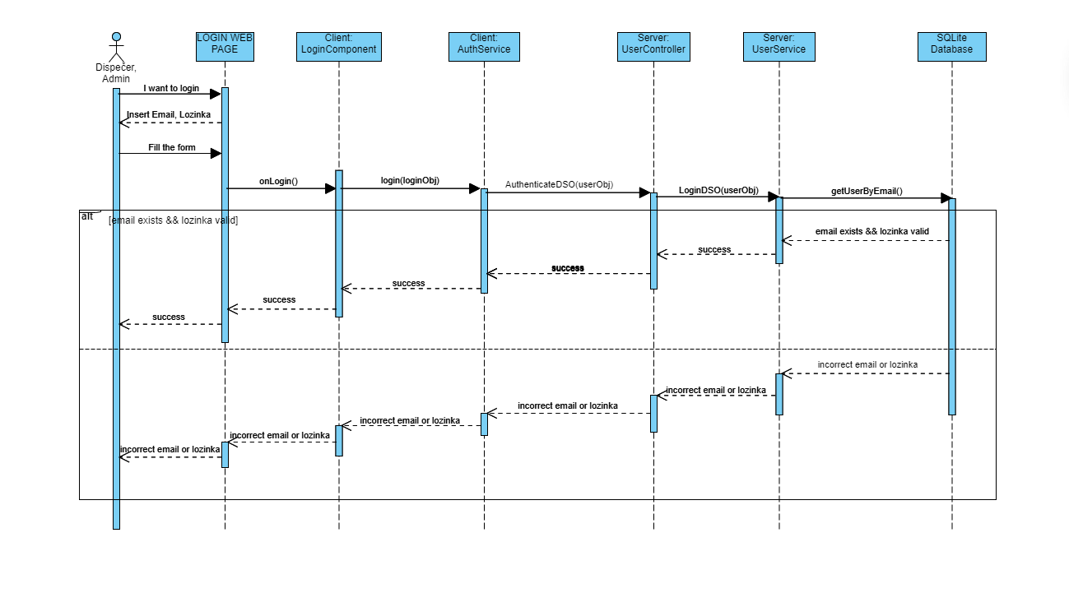Na dijagramu je prikazan proces prijavljivanja korisnika na sistem. Nakon što korisnik klikne na dugme ”Prijavi se” vrši se prosleđivanje email adrese i šifre pomoću klijentske komponente *Login* i web servisa do servera*.* Serverska komponenta proverava u bazi podataka ispravnost unetih parametara i na osnovu toga vraća odgovarajuću poruku klijentskoj komponenti koja, ukoliko je kombinacija validna, šalje korisnika na početnu stranu aplikacije, a u suprotnom ga obaveštava o pogrešnoj kombinaciji.

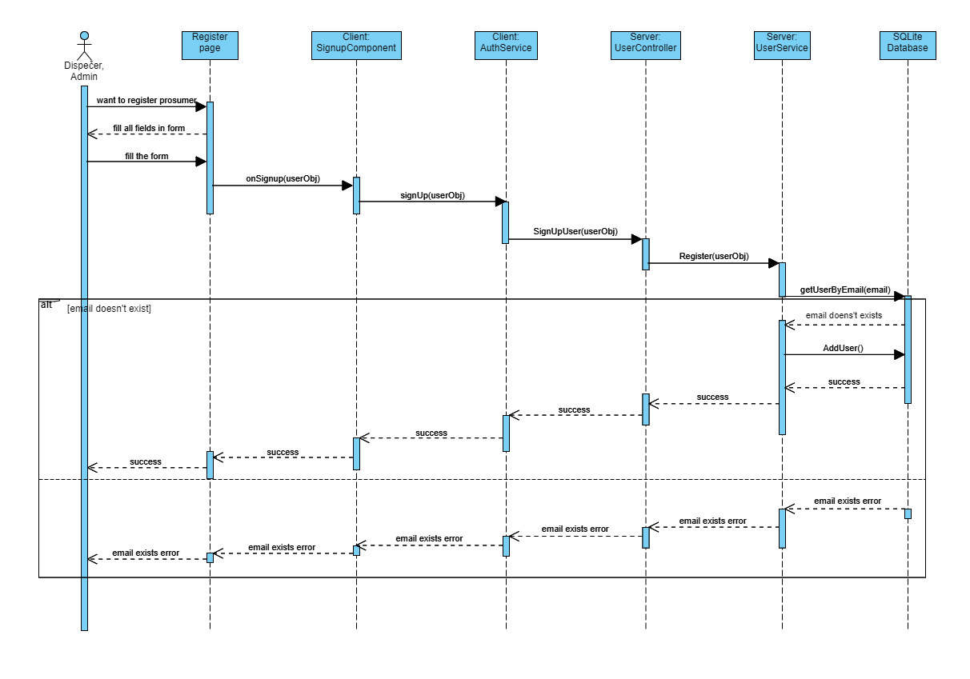

Na dijagramu sekvenci prikazan je proces registrovanja korisnika. Dispečer prvo unosi lične podatke prozumera, a zatim potvrđuje registraciju klikom na dugme “Registruj korisnika”*.* Pomoću *AuthService* i web servisa, podaci se prosleđuju serverskoj komponenti. U bazi se prvo proverava da li postoji korisnik sa prosleđenim email adresom. Ukoliko postoji, poruka o tome se prosleđuje klijentskoj komponenti koja obaveštava korisnika o tome, u suprotnom, dodaje se novi korisnički nalog i prosleđuje se poruka o uspešnom registrovanju i verifikaciji email-om, a dispečer može registrovati novog korisnika.

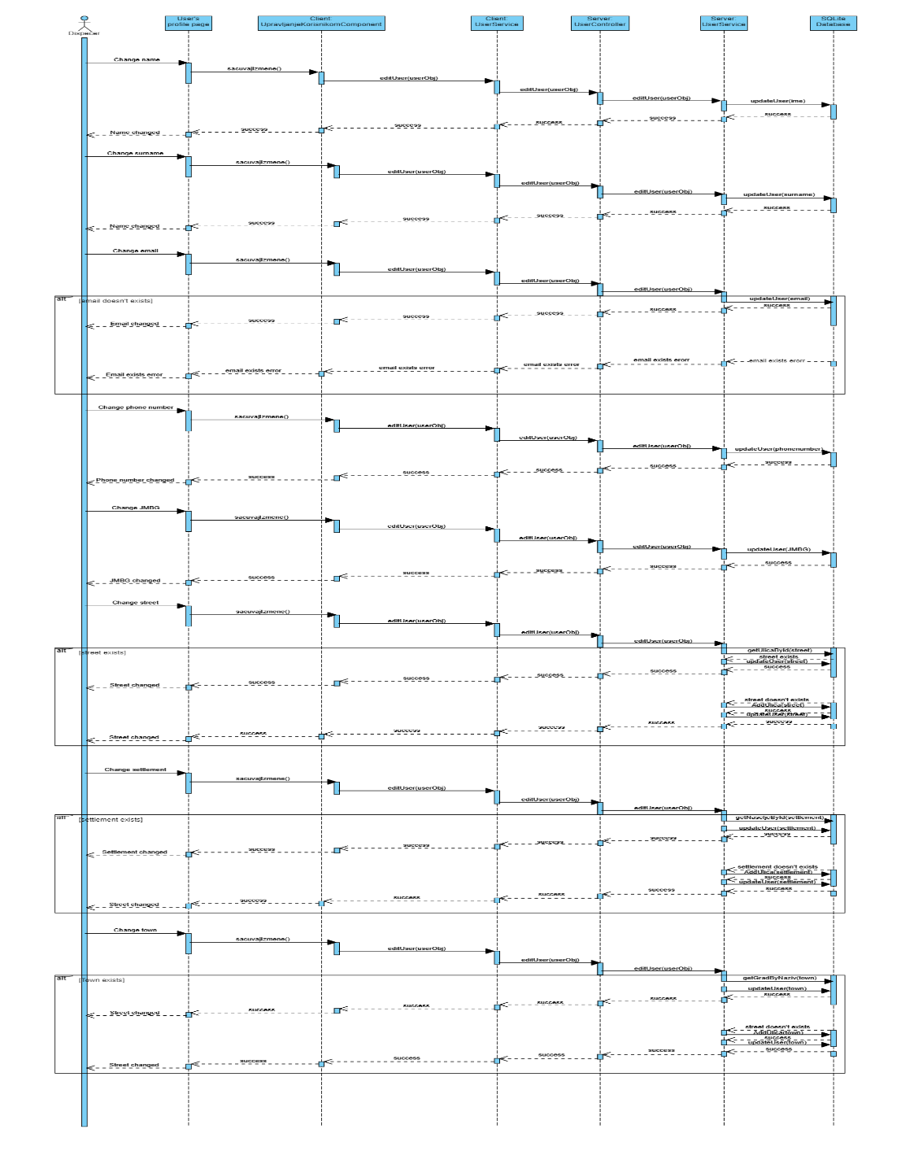

Na dijagramu je prikazan proces izmene ličnih podataka nekog korisnika. Dispečer izmenu potvrđuje klikom na dugme, a podaci se prosleđuju odgovarajućoj klijentskoj komponenti, koja ih zatim šalje odgovarajućoj serverskoj komponenti. Na serveru se proverava ispravnost podataka i poruka o tome se ispisuje u promenljivu success. Ukoliko je sve prošlo kako treba nalog se ažurira u bazi podataka. Ukoliko je promenio email adresu, a da takav email postoji u bazi, ispisuje se greška da korisničko ime već postoji.

# 7 Dizajn korisničnog interfejsa

## 7.1 Aplikacija za DSO

### 7.1.1 Stranica dobrodošlice

Klikom na dugme “Uloguj se” u donjem levom uglu ekrana, otvara se stranica za prijavu admina i dispečera.

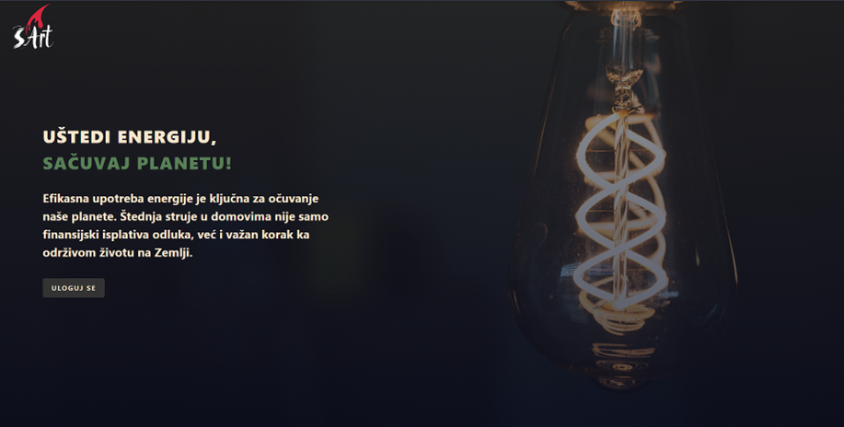

### 7.1.2 Stranica za prijavu

Da bi korisnik mogao da pristupi aplikaciji, obavezan je unos:

* Email adrese
* Lozinke

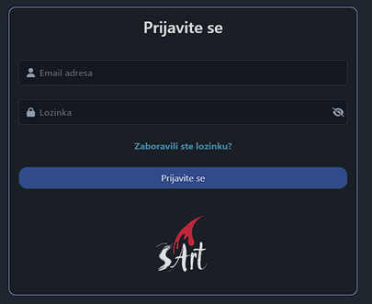

Ukoliko korisnik ne unese neki od obaveznih podataka, dobiće obaveštenje:

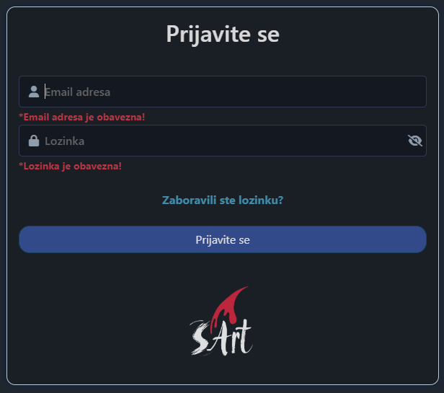

Ukoliko korisnik ne unese ispravne podatke, dobiće obaveštenje.

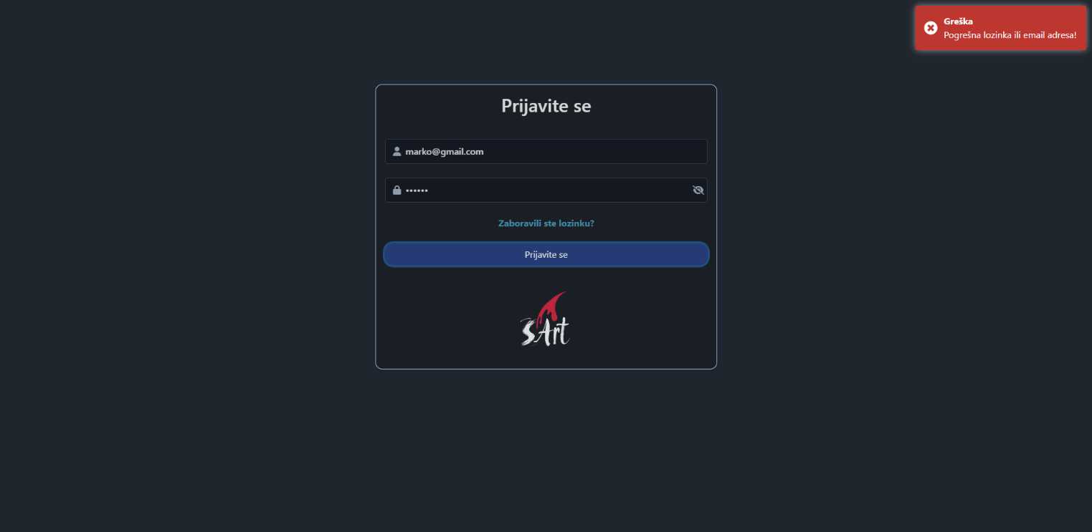

### 7.1.3 Početna stranica

Ukoliko je ulogovani korisnik dispečer, otvara se sledeća početna stranica. U gornjem desnom uglu je ime dispečera i pri kliku se otvara njegov profil. Početna stranica se sastoji iz tri dela. Na prvom delu je prikazana današnja statistika koja uključuje četiri kartice (ukupna proizvedena, potrošena i skladištena električna energija kao i broj korisnika sistema), ispod kartica je prikazan grafik (potrošnje, proizvodnje kao i njihovih predikcija) u zadnjih 24 časa. Pored grafika je prateća tabela sa svim podacima.

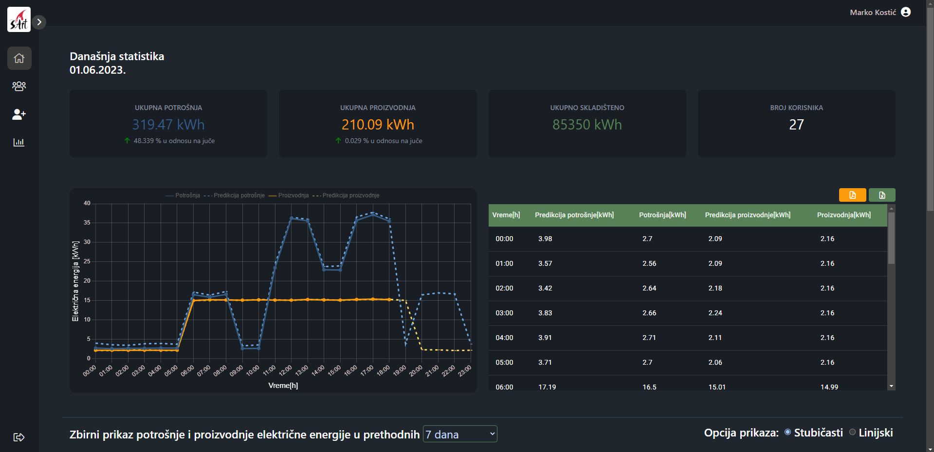

Klikom na karticu za broj korisnika, otvara se sledeći grafik gde se vidi broj prosumera, potrošača i proizvođača sistema.

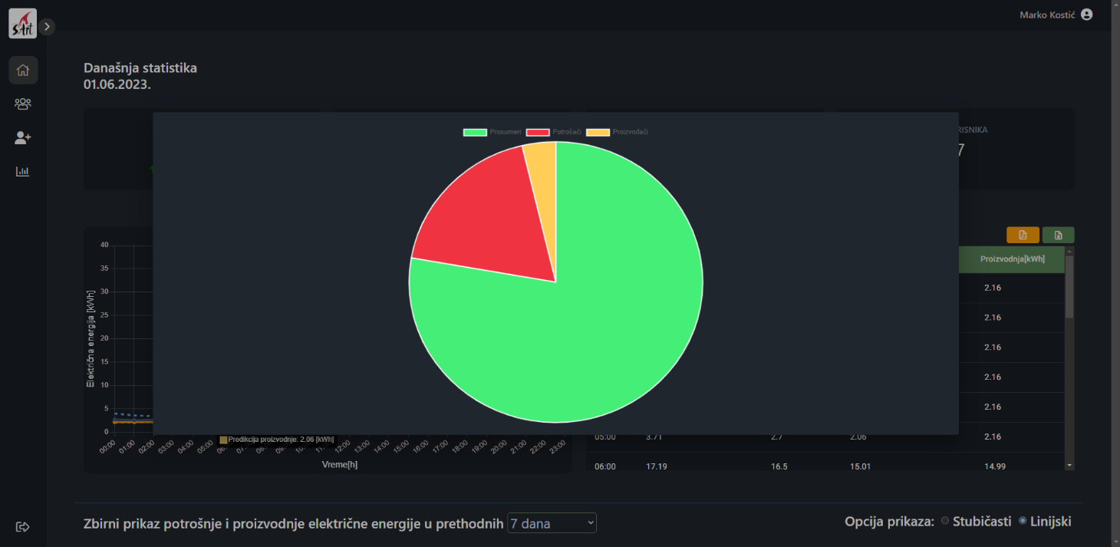

Sledeći (drugi) deo početne stranice sadrži prikaz istorije proizvodnje i potrošnje u prethodnih 7dana, mesec ili godinu. Treći deo sadrži predikciju potrošnje i proizvodnje u narednih 7 dana.

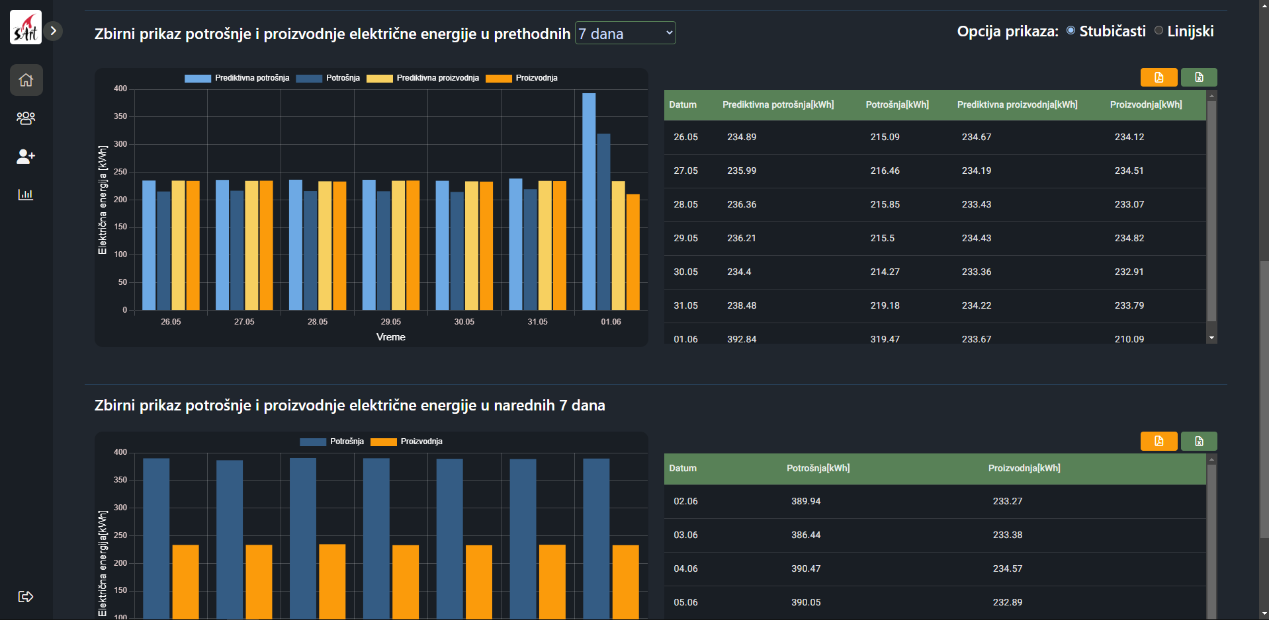

Izbor perioda se može videti u sledećoj padajućoj listi.

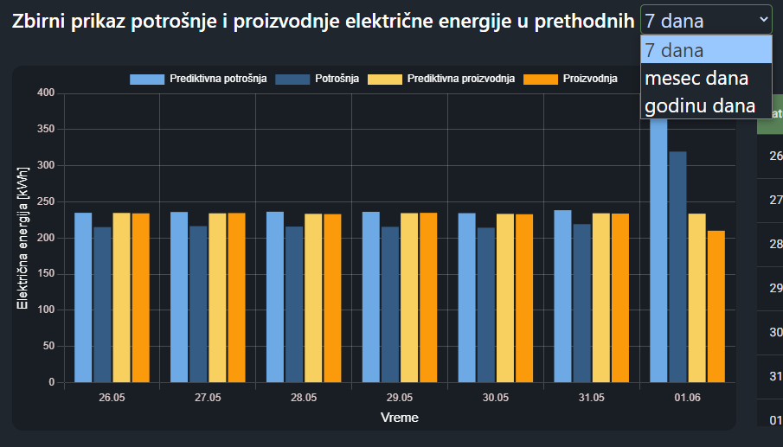

Ukoliko se prikazuje istorija podataka za period od prethodnih 7 dana, izbor grafika se nalazi sa leve strane. Dispečer može odabrati dve opcije, stubičasti ili linijski grafički prikaz.

Linijski prikaz :

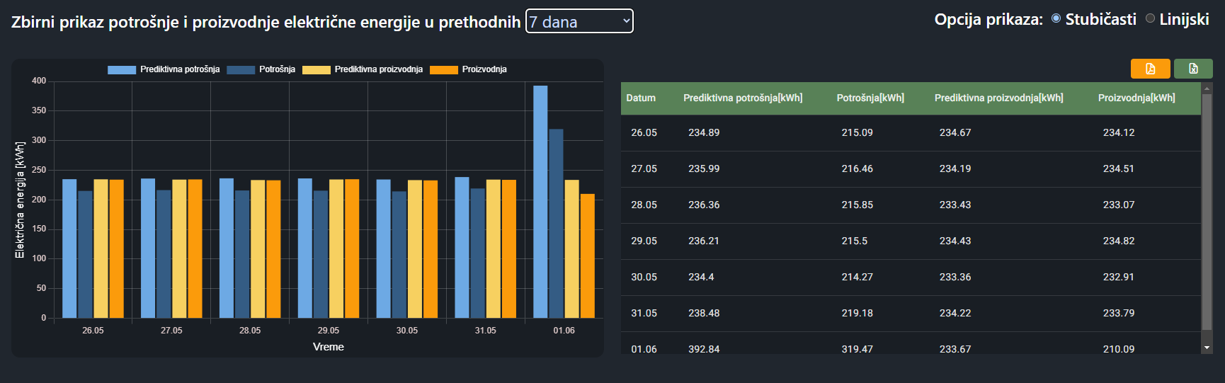

Stubičasti prikaz :

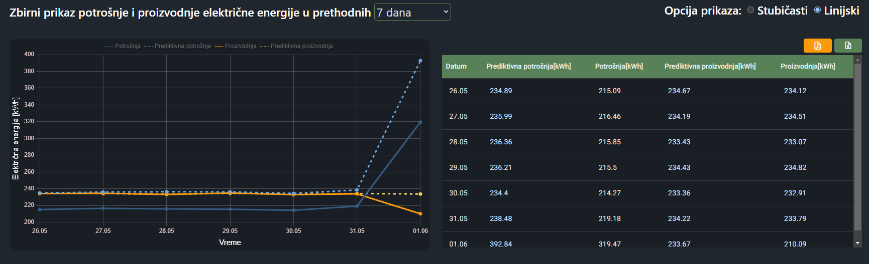Svaki grafik je ispraćen odgovarajućom tabelom koja se može eksportovati u Excel ili PDF.

### 7.1.4 Stranica za prikaz korisnika

Klikom u navigacionom na “Prikaz korisnika” otvara se ova sledeća stranica. Postoje 2 prikaza korisnika:

* Tabelarni prikaz korisnika
* Mapa

Klikom na kartice menja se prikaz korisnika.

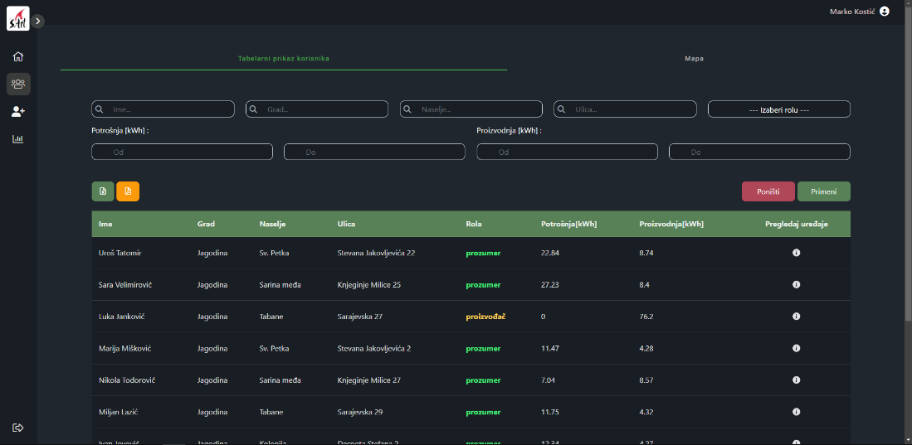

Kod tabelarnog prikaza korisnika moguće je izvršiti filtriranje korisnika po narednim parametrima:

* Ime
* Grad
* Naselje
* Ulica
* Rola (uloga)
* Potrošnja (unose se parametri od - do)
* Proizvodnja (unose se parametri od - do)

Klikom na dugme “Primeni” ili na tastaturi klikom na “Enter”, filter se izvršava po zadatim parametrima.

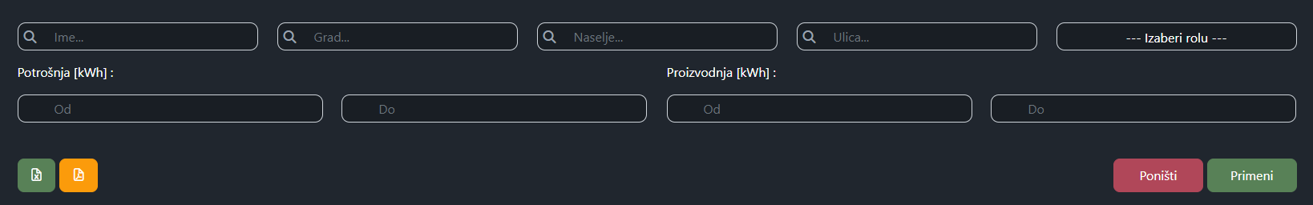Tabelu je moguće sačuvati u Excel ili PDF formatu.

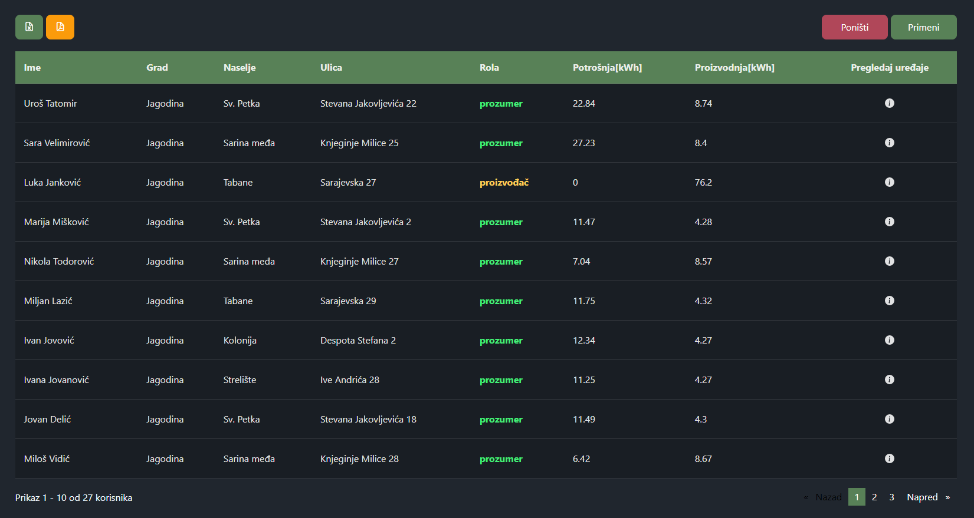

Ukoliko je nad tabelom primenjen filter, klikom na čuvanje tabele u Excel ili PDF, pojavljuje se dijalog, gde korisnik može da odabere da li čuva filtriranu tabelu ili čuva celokupnu tabelu.

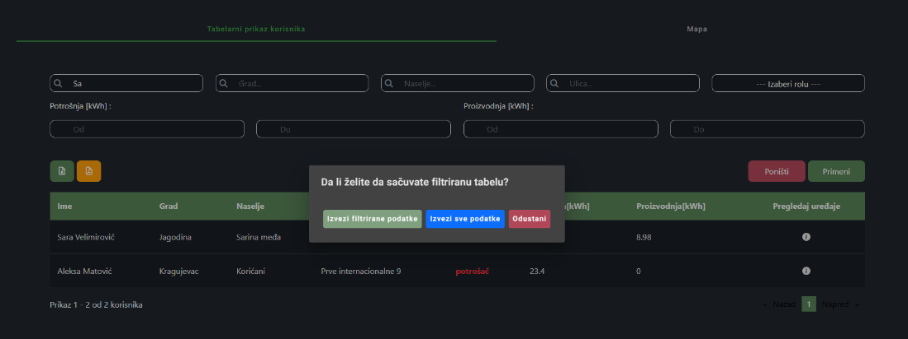

Klikom na nekog korisnika u tabeli, otara se njegov profil (6.1.9). Klikom na ikonicu u koloni Pregled uređaja, otvara se stranica sa svim uređajima tog korisnika. (6.1.5)

Drugi način prikaza korisnika je njihov prikaz na mapi. Moguće je filtrirati korisnike na mapi po istim parametrima kao i tabelu. Klikom na pin, otavra se profil tog korisnika. (6.1.9)

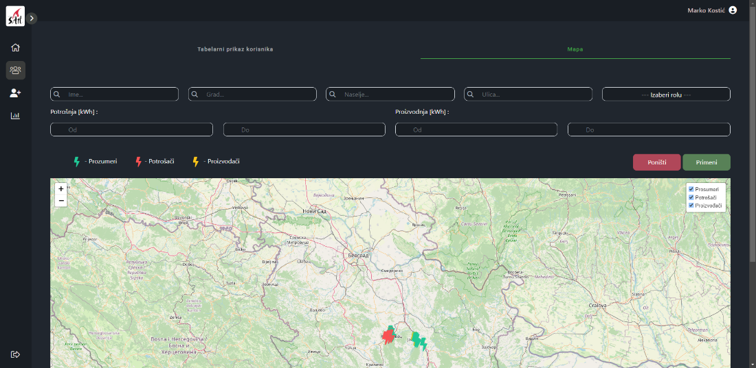

### 7.1.5 Stranica za prikaz uređaja korisnika

Na stanici se mogu videti uređaji za koje dispečer ima dozvolu da ih vidi od strane prozumera.

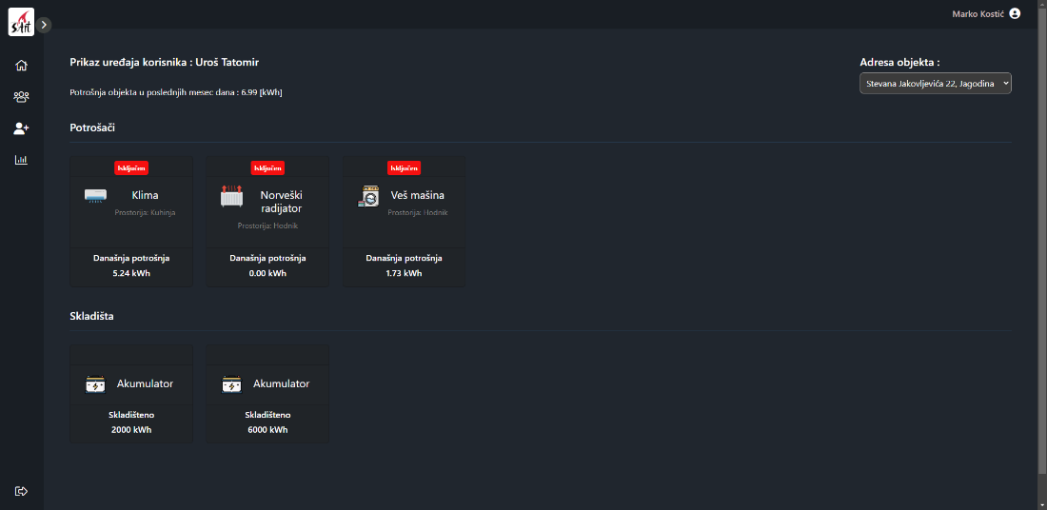

Ukoliko ima više objekata, u gornjem desnom uglu je moguće selektovati onaj za koji želimo da vidimo uređaje.

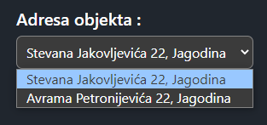

Klikom na neki od uređaja otvara se stranica “Podaci o uređaju” za taj uređaj.

### 7.1.6 Podaci o uređaju

Klikom na određeni uređaj otvara se sledeća stranica. Prvo se prikazuju osnovne informacije o datom uređaju, gde ukoliko dispečer od prozumera ima dozvolu da kontroliše taj uređaj, moguće je uključivati ili isključivati ga.

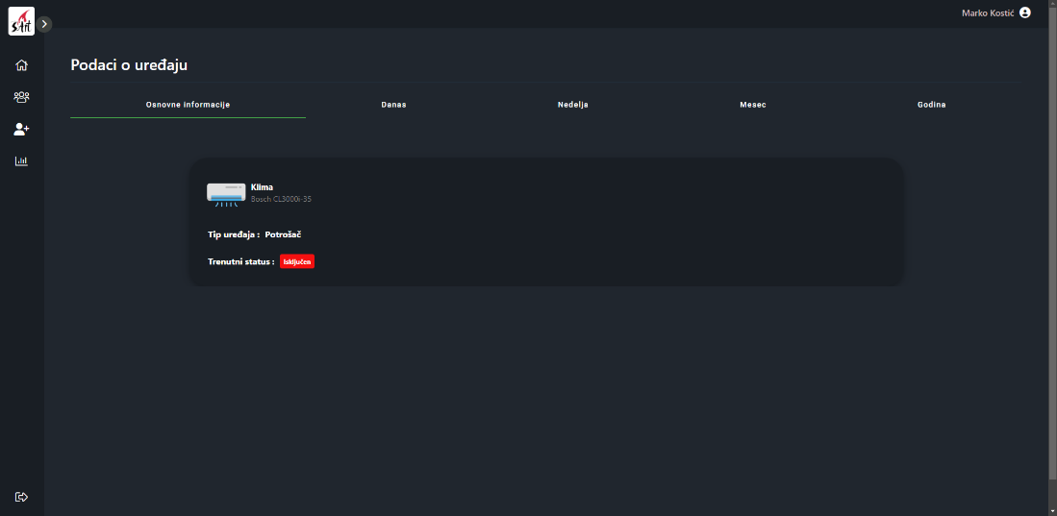

Prelaskom na kartice Danas, Nedelja, Mesec ili Godina, prikazuju se podaci o potrošnji/proizvodnji tog uređaja za izabrani period. Svaku tabelu je moguće sačuvati u Excel ili PDF formatu.

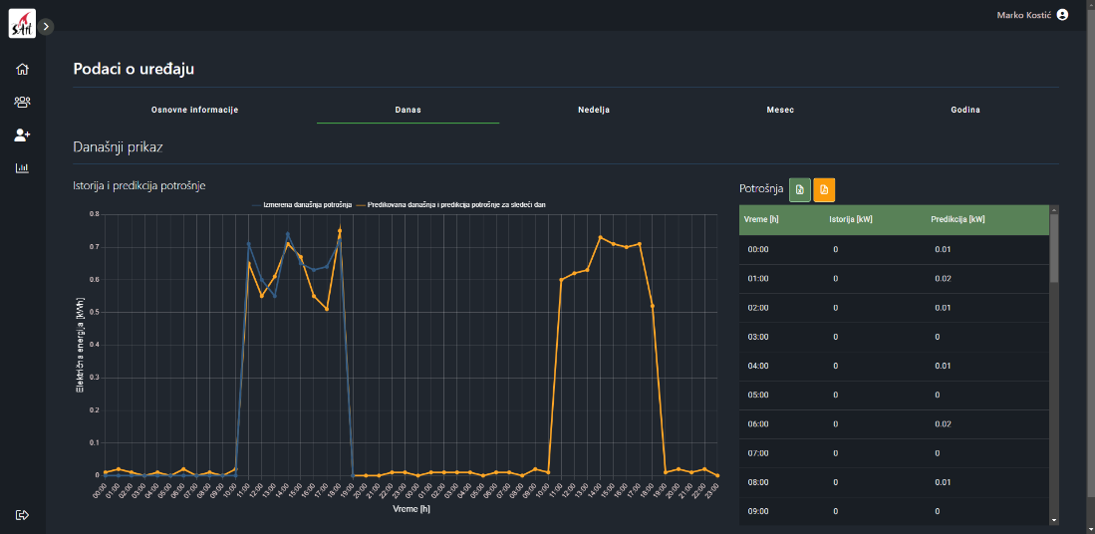

### 7.1.7 Stranica za registraciju korisnika

Klikom u navigacionom meniju na Dodaj korisnika otvara se sledeća stranica. Dispečer unosi informacije o korisniku u formu. Dugme za registraciju je blokirano sve dok se ne unesu svi podaci.

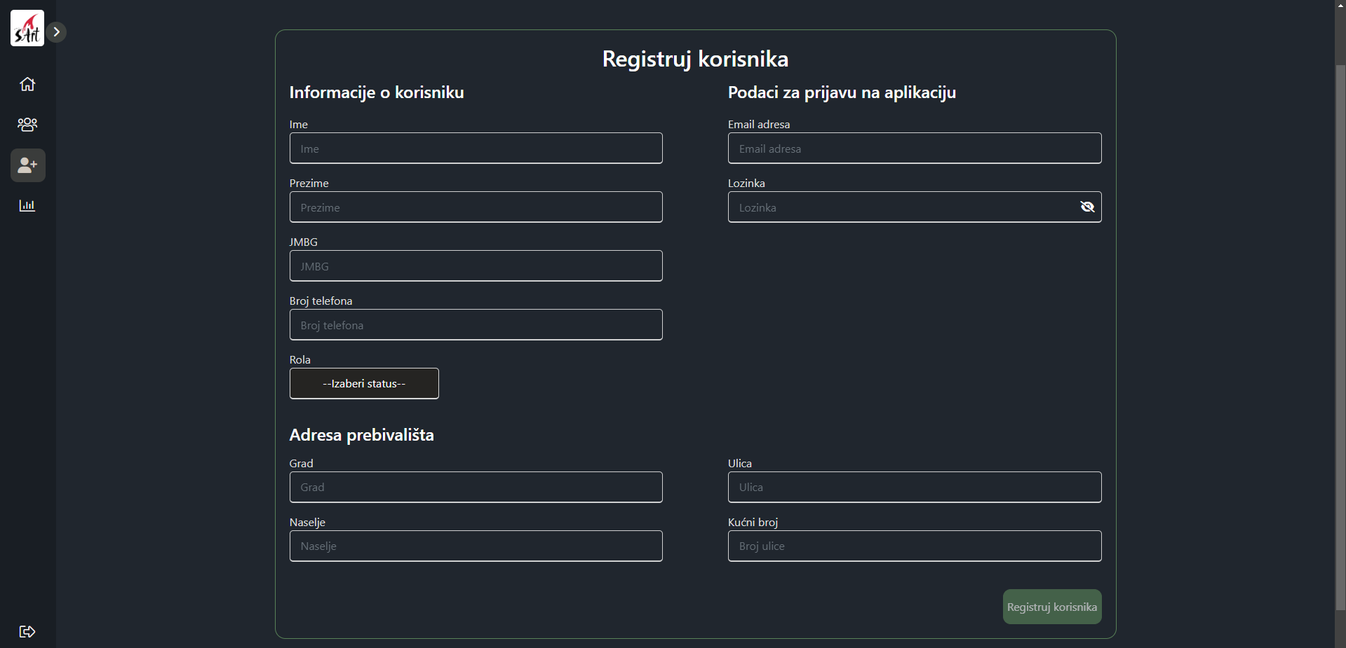

Ukoliko neki podatak nije validan pojavljuje se poruka. U ovom slučaju JMBG nije validan jer je unet broj ‘15’ na mestu za mesec.

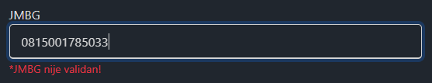

Kada se unesu svi podaci i korisniku se dodeli rola u padajućoj listi dugme se odblokira.

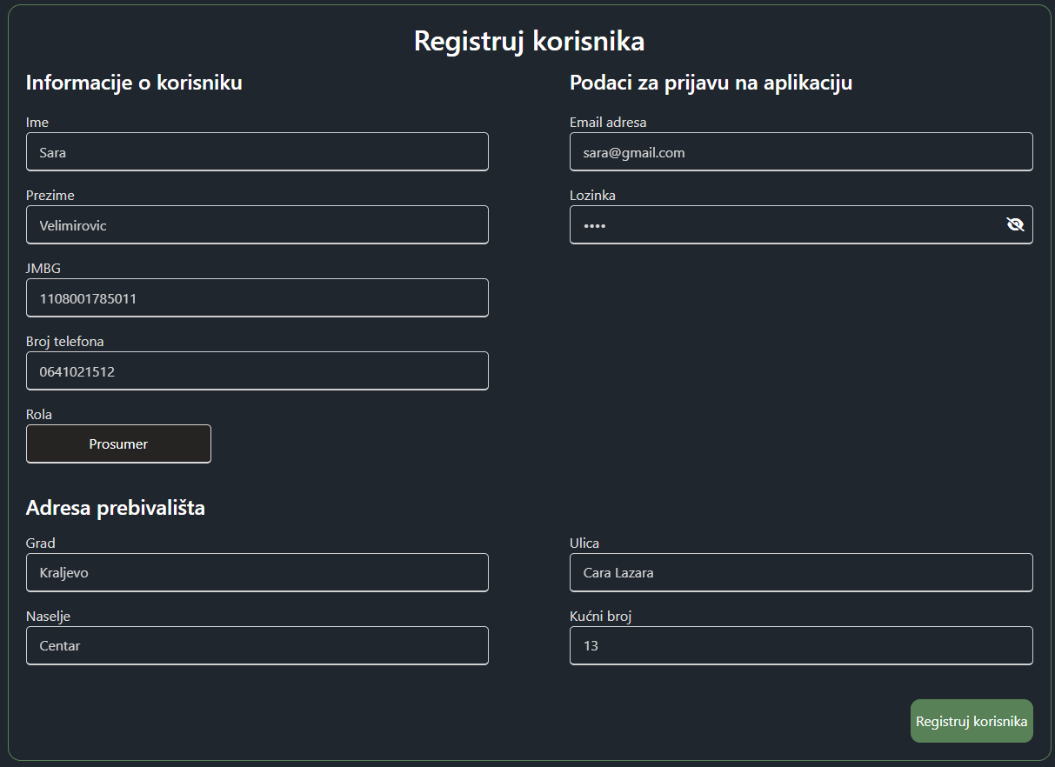

Ukoliko adresa koja je uneta ne postoji, pojavi se odgovarajuća poruka.

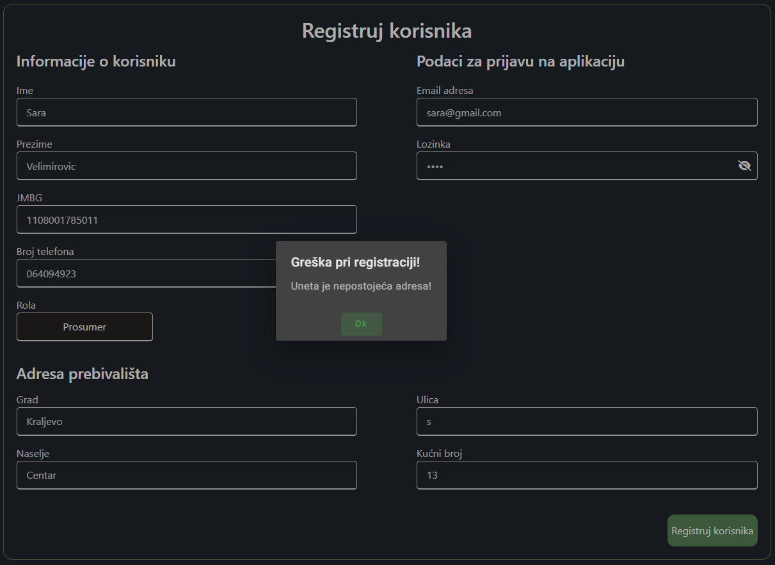

Klikom na registruj korisnika, ukoliko su svi podaci tačni, otvara se stranica za registraciju objekta. Ukoliko korisnik želi da registruje objekat na svojoj adresi prebivališta otvara se sledeća stranica.

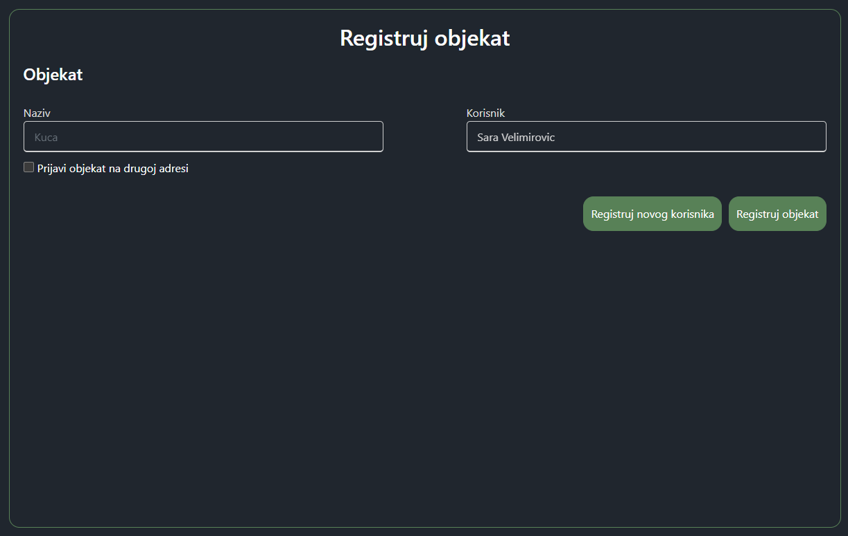

A ukoliko registruje objekat na nekoj drugoj adresi, tj. registruje neki objekat koji poseduje van objekta gde živi, otvara se sledeća stranica. U slučaju da adresa ne postoji, pojavi se poruka kao i pri unosu adrese prebivališta.

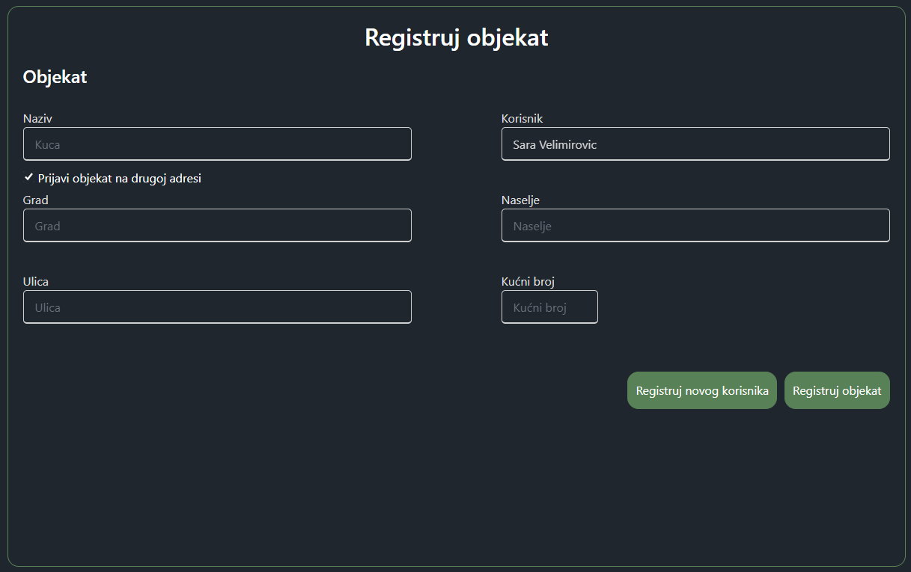

Klikom na Registruj objekat, ukoliko su podaci u formi tačno uneti, objekat je uspešno registrovan.

### 7.1.8 Stranica za statistiku

Klikom na Statistiku uređaja u navigacionom meniju otvara se stranica za statistiku. U prvom delu su prikazana TOP 3 potrošača i proizvođača u poslednjih godinu dana. Klikom na bilo koji od njih otvara se stranica sa njihovim informacijama (6.1.8).

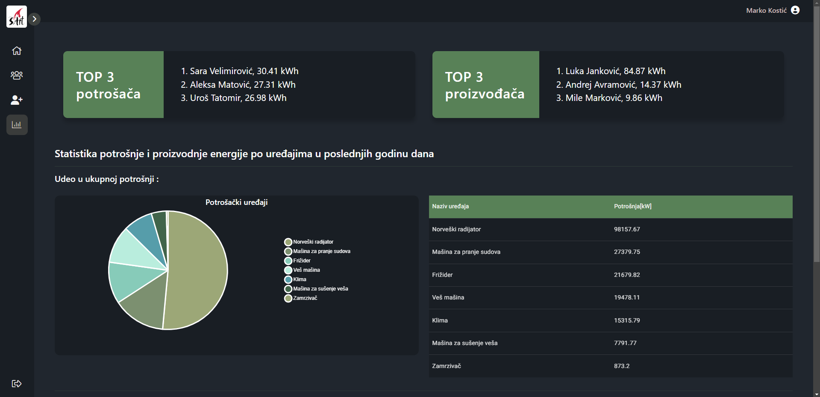

Ispod kartica se nalazi statistika za potrošačke i proizvođačke uređaje u celom sistemu, tj. statistika onih uređaja za koje dispečer ima dozvolu za uvid od samog korisnika. Pored grafika se nalaze tabele. Prilikom prelaska kroz tabelu na grafiku se pojavljuju tooltipovi za određeni uređaj.

### 7.1.9 Stranica za prikaz detalja korisnika

Na stranici se mogu videti sve informacije o korisniku.

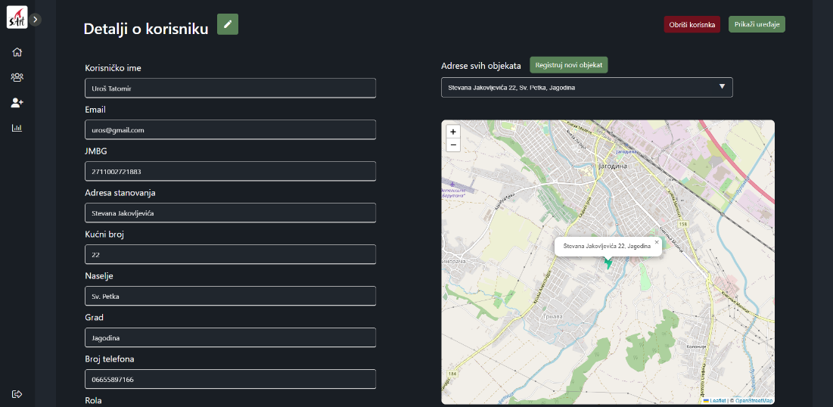

Takođe prikazuju se i svi objekti koje poseduje korisnik, pri odabiru objekta na mapi se prikazuje pin sa adresom. Postoji i dugme koje omogućava registraciju novog objekta.

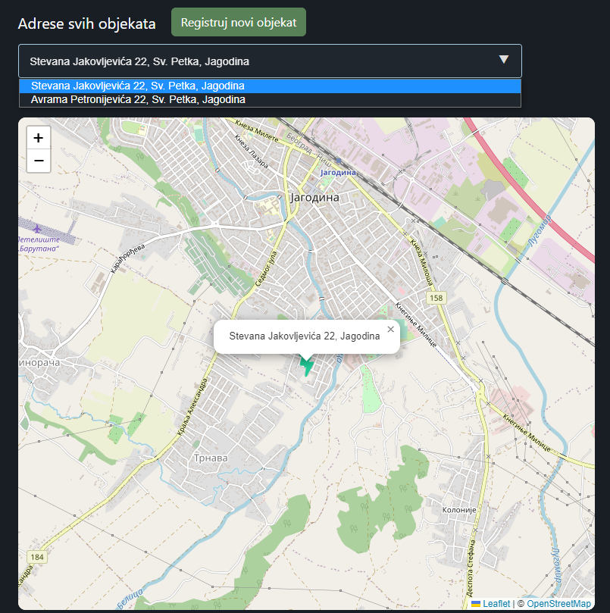

Sve informacije o korisniku je moguće izmeniti klikom na olovčicu. Svako polje je validirano, tako da se moraju uneti ispravni podaci. Klikom na dugme Sačuvaj izmene, izmene se čuvaju a ukoliko dispečer ipak odustane od izmene podataka postoji i dugme Odustani.

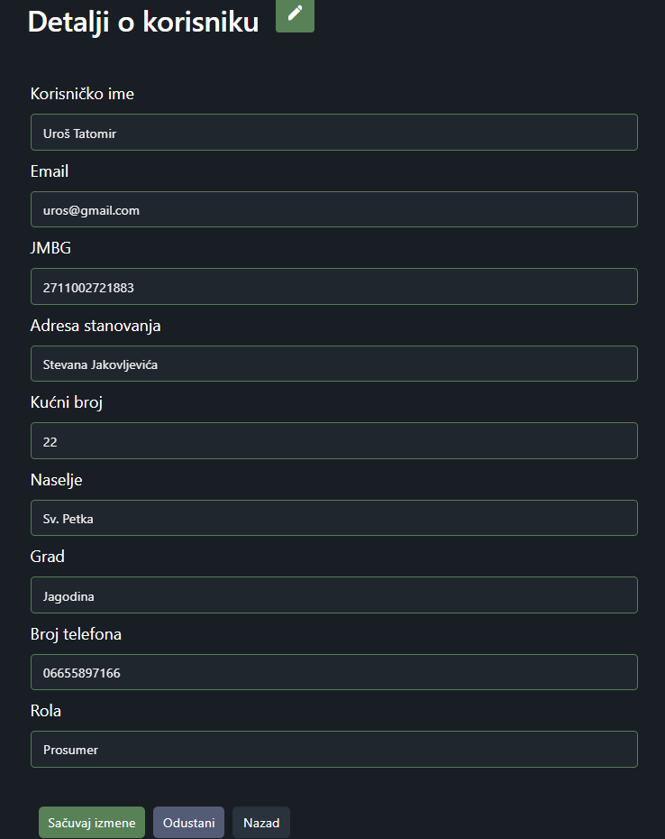

U gornjem desnom uglu su dva dugmeta. Prvo dugme je za brisanje korisnika, klikom na njega otvara se dialog (na slici ispod), kojim se brisanje mora potvrditi ili odustati od istog. Drugo dugme vodi do stranice za prikaz uređaja tog korisnika (6.1.5).

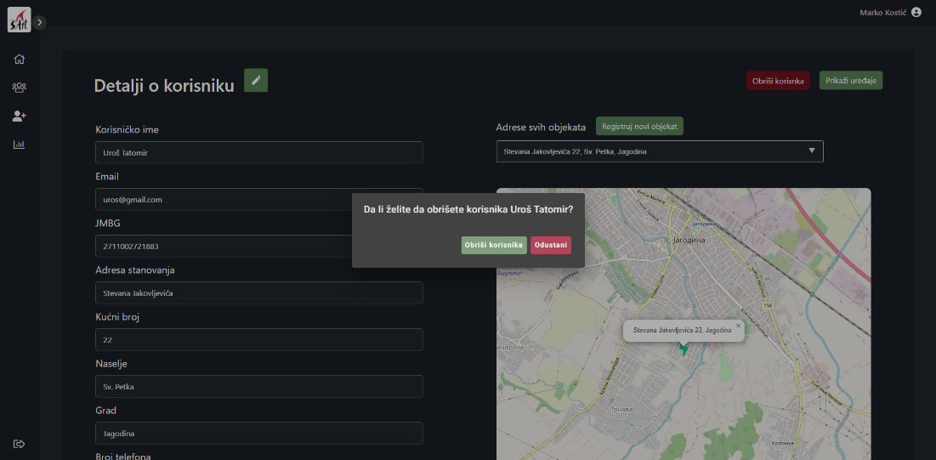

Pri uspešnom brisanju dobija se poruka.



## 7.2 Aplikacija za Prosumera

Aplikacija za prosumera podržava i desktop i mobilnu verziju. U nastavku biće prikazana mobilna aplikacija.

### 7.2.1 Stranica dobrodošlice

Klikom na dugme “Uloguj se” u donjem levom uglu ekrana, otvara se stranica za prijavu korsnika.

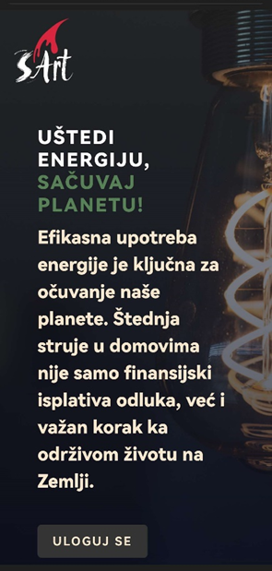

### 7.2.2 Stranica za prijavu

Da bi korisnik mogao da pristupi aplikaciji, obavezan je unos:

* Email adrese
* Lozinke

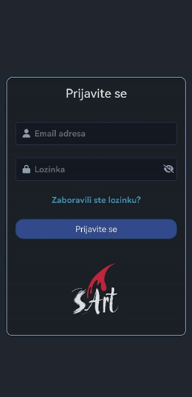

Ukoliko korisnik unese netačne podatke, dobija poruku.

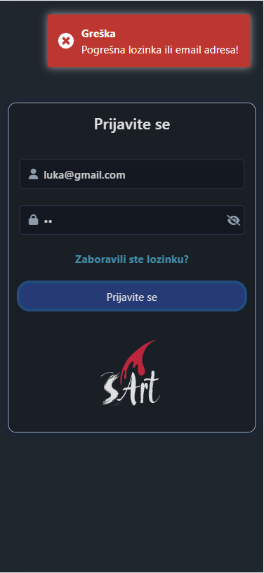

A ukoliko korisnik zaboravi lozinku klikom na Zaboravili ste lozinku imaće mogućnost resetovanja iste preko emaila.

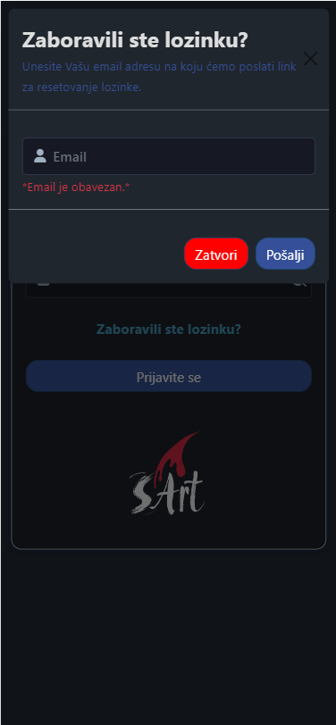

### 7.2.3 Početna stranica

Nakon uspešne prijave otvara se sledeća stranica.

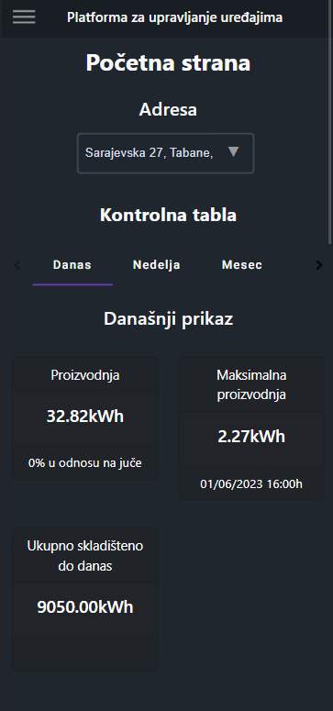

Na vrhu stranice nalazi se mogućnost biranja objekta za koji korisnik želi da vidi podatke.

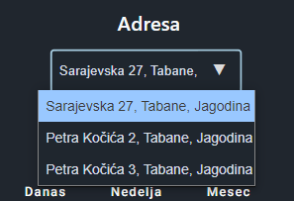

Nakon toga ima mogućnost biranja perioda za koje želi da vidi podatke.

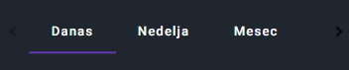

U zavisnosti od izabranog perioda i objekta, prikazuju se kartice sa statistikom.

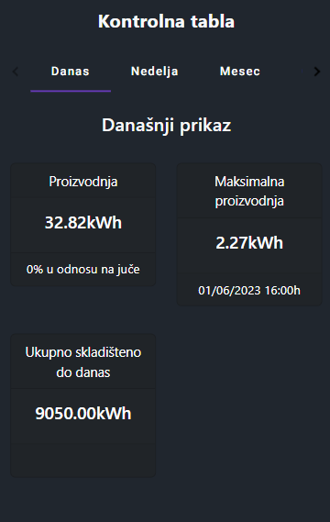

Ispod statistike, nalaze se grafici za prikaz istorije i predikcije potrošnje/prizvodnje za dati objekat i period.

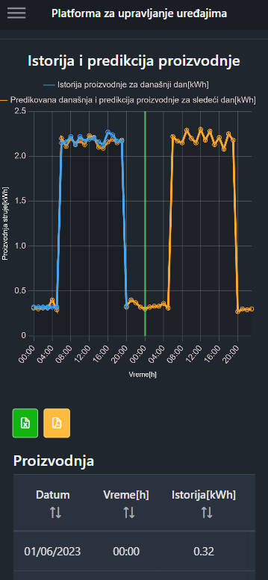

Svaki grafik prati i tabela, koja se može sačuvati u Excel ili PDF formatu.

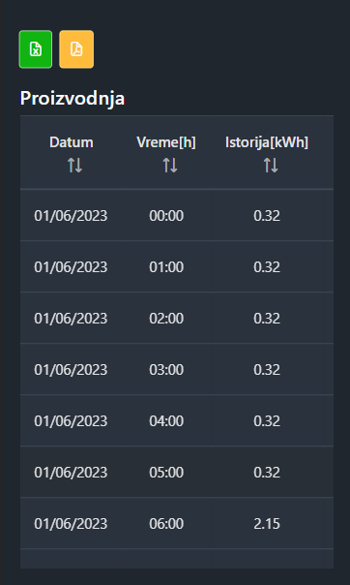

Ispod grafika nalazi se vremenska prognoza, na osnovu koje korisnik može doneti odluke za naredni period.

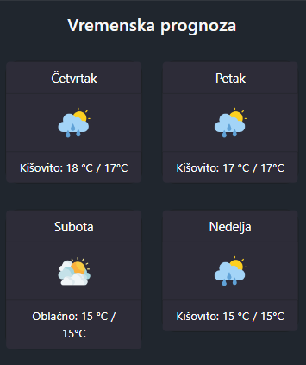

### 7.2.4 Stranica za prikaz uređaja

Klikom u navigacionom meniju na Uređaji otvara se sledeća stranica. Na vrhu se nalazi padajuća lista gde korisnik može da izabere objekat za koji želi da pregleda uređaje. Prva kartica Svi uređaji sadrži sve uređaje u datom objektu, dok svaka sledeća kartica sadrži uređaje za određenu prostoriju.

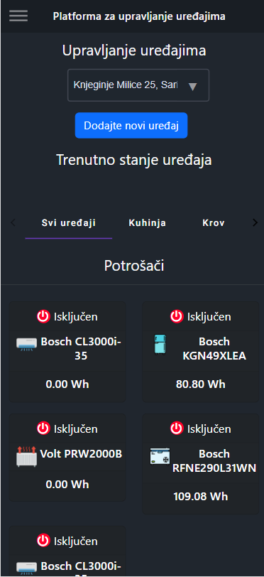

Uređaji su podeljeni na potrošače, proizvođače i skladišta.

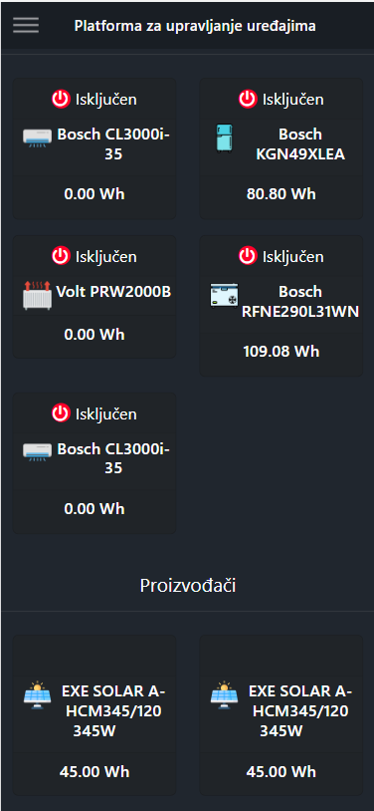

Prikaz uređaja na kartici Kuhinja.

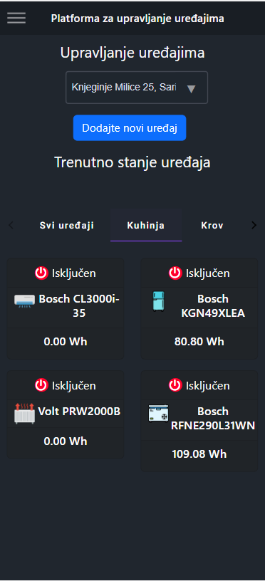

Za svaki uređaj je prikazan naziv, informacija da li je isključen ili uključen i potrošnja/proizvodnja do ovog trenutka.

Na stranici se nalazi i dugme za dodavanje uređaja. Klikom na to dugme otvara se sledeće:

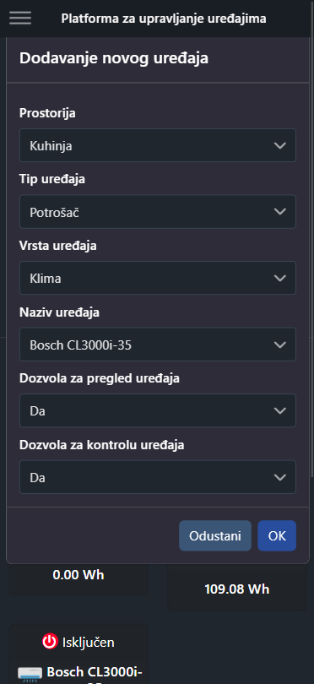

Ukoliko korisnik već poseduje isti takav uređaj, sledi:

Korisnik može izabrati :

* Prostoriju
* Tip uređaja
* Vrstu uređaja
* Naziv uređaja

Takođe dodeljuje i dozvole za pregled i kontrolu uređaja.

A ukoliko korisnik dodaje uređaj koji ne poseduje, tj. dodaje novi uređaj koji nikada nije posedovao mora uneti i sledeće podatke:

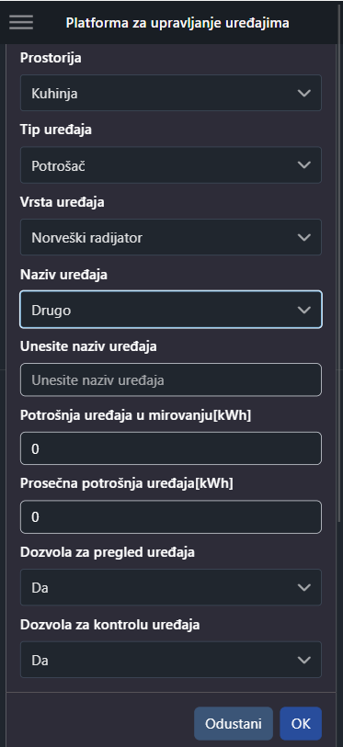

* Naziv (marku) uređaja
* Potrošnju u mirovanju
* Prosečnu potrošnju

Klikom na Ok, uređaj se dodaje i korisnik dobija informaciju da se uređaj dodaje i da pričeka par trenutaka i nastavi dalje sa korišćenjem applikacije.

Klikom na neki od uređaja otvara se stranica za prikaz podataka o tom uređaju.

### 7.2.5 Stranica za prikaz podataka o uređaju

Klikom na neki od uređaja otvara se sledeća stranica.

U zavisnosti na izabran period, imamo prikaz statistike za određeni uređaj.

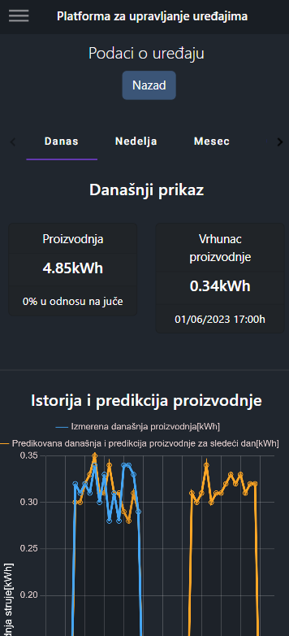

Ispod prikaza statistike, nalaze se grafici za istoriju i predikciju potrošnje/prozvodnje.

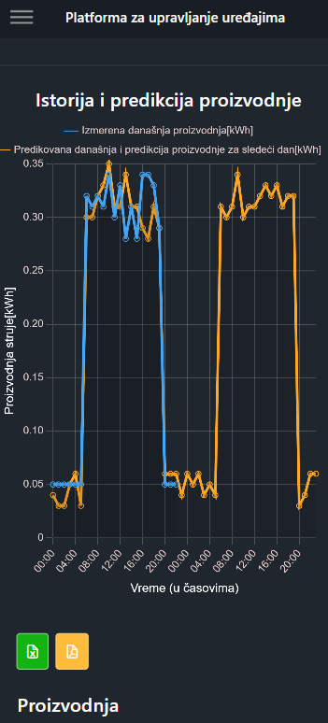

Svaki grafik je ispraćen tabelom, koja se može sačuvati u Excel ili PDF formatu.

